Министерство науки и высшего образования Российской Федерации
Федеральное государственное бюджетное образовательное учреждение высшего образования «Кубанский государственный университет»
(ФГБОУ ВО «КубГУ»)

МЕТОДИЧЕСКИЕ УКАЗАНИЯ

по выполнению лабораторных работ по дисциплине
«Технологии проектирования программного обеспечения»
для бакалавров направлений подготовки 01.03.02 «Прикладная математика и информатика» 02.03.03 «Математическое обеспечение и администрирование информационных систем» профиль «Технология программирования», 09.03.03 «Прикладная информатика» профиль «Прикладная информатика в экономике»

Краснодар,
2022
УДК 629.113(071):004.01:004.4

Методические указания к выполнению лабораторных работ по дисциплине «Технологии проектирования программного обеспечения», для бакалавров направлений подготовки 01.03.02 «Прикладная математика и информатика», 02.03.03 «Математическое обеспечение и администрирование информационных систем» профиль «Технология программирования», 09.03.03 «Прикладная информатика» профиль «Прикладная информатика в экономике» / Составитель: доц. каф. ИТ Полетайкин А.Н. − Краснодар: КубГУ, 2022. – 77 с.
Методические указания содержат теоретические положения, задания и методические указания к выполнению лабораторных работ по дисциплине «Технологии проектирования программного обеспечения».

Составитель: доц. каф. ИТ, к.т.н., доц. Полетайкин А.Н.
СОДЕРЖАНИЕ

1 Общие положения 5
1.1 Организация занятий по курсу 5
1.2 Требования к содержанию отчетов о выполнении лабораторных работ 7
1.3 Требования к оформлению отчетной документации 7
2 Методические указания 10
Лабораторная работа №1 10

Задание 10

Теоретические положения 10
1.1. Принцип системного анализа 10
1.2. Системный подход к описанию объекта и процесса информатизации 11
1.3. Модель вариантов использования 14

Требования к содержанию отчета 16

Контрольные вопросы и упражнения 18
Лабораторная работа №2 19

Задание 19

Требования к содержанию отчета 19

Контрольные вопросы 20
Лабораторная работа №3 21

Задание 21

Теоретические положения 21
3.1. Требования к ПО 21
3.2. Свойства требований к ПО 22
3.3. Ошибки при документировании требований 23
3.4. Объектно-ориентированный подход к моделированию требований на UML 24

Требования к содержанию отчета 27

Контрольные вопросы и упражнения 30
Лабораторная работа №4 32

Задание 32

Теоретические положения 32
4.1 Функционально-ориентированный подход к проектированию ИС 32
4.2. Пример функционального моделирования ИС 34

Требования к содержанию отчета 35

Контрольные вопросы и упражнения 35
Лабораторная работа №4.1 37

Задание 37
Лабораторная работа №5 39

Теоретические положения 39
5.1. CASE-средство ERwin для моделирования баз данных 39
5.2. Разработка логической модели данных 40
5.3. Разработка физической модели данных 43

Задание 46

Контрольные вопросы и упражнения 47
Лабораторная работа №6 48

Теоретические положения 48
6.1. Классификация ПО 48
6.2. Диаграммы компонентов UML 49
6.3. Диаграммы развертывания UML 52

Задание 53

Контрольные вопросы и упражнения 54
Лабораторная работа №7 55

Задание 55

Теоретические положения 55
7.1. Тестирование, как способ контроля качества ПО. 55
7.2. Критерии тестирования 56
7.3. Виды тестирования. 56
7.4. Разработка модульных тестов на примере языка C# 57

Требования к содержанию отчета. 61

Контрольные вопросы и упражнения 62
Лабораторная работа №8 63

Задание. 63

Теоретические положения 63

Контрольные вопросы и упражнения 63
Список рекомендуемой литературы 64
Приложение А – Варианты индивидуальных заданий 66
Приложение Б – Примерное описание объекта информатизации 69
Приложение В – Показатели для оценивания программной системы (согласно ГОСТ Р ИСО/МЭК 9126-93) 72
Приложение Г – Состав и содержание технического задания на создание программ (ГОСТ 34.602- 89) 74
Приложение Д – Примеры построения диаграмм физической реализации программной системы управления банкоматом 75

- Общие положения

Дисциплина «Технологии проектирования программного обеспечения» рассматривает методы и инструментальные средства программной инженерии для решения задач создания качественного программного обеспечения в разных сферах деятельности человека с применением современных информационных и компьютерных технологий.
Изучаются основные понятия, методы и модели программной инженерии, составляющие процесса разработки программного обеспечения, управление требованиями к программной системе, конфигурационное управление программным продуктом, методы, способы и порядок тестирования программного обеспечения, управление версиями и сборками. Рассматриваются и применяются на практике методы, способы и инструментальные средства для анализа предметных областей, постановки задачи, формулирования требований к программе, компилятивной сборки и тестирования специального программного обеспечения для экономики и современного бизнеса.

Организация занятий по курсу

Дисциплина «Технологии проектирования программного обеспечения» читается студентам 02.03.03 «Математическое обеспечение и администрирование информационных систем» профиль «Технология программирования» и 09.03.03 «Прикладная информатика» профиль «Прикладная информатика в экономике» на третьем курсе обучения.
Целью курса является формирование у студентов знаний, умений и практических навыков в области анализа и системного представления бизнес-процессов, разработки технического задания на создание специального программного обеспечения для решения поставленных задач, организации программного процесса на всех стадиях жизненного цикла программного обеспечения (ПО).
Предметом учебной дисциплины являются методы, подходы и инструментальные средства программной инженерии и технологии проектирования ПО.
Задачами дисциплины является получение представления о жизненном цикле многоверсионного программного продукта, а также приобретения навыков применения знаний и умений, приобретенных в бакалавриате, для создания сложных программных проектов, отвечающих требованиям современного бизнеса.
Изучаемый курс предусматривает выполнение 9 лабораторных работ и предполагает создание программной системы (ПС) и её специального программного обеспечения для реализации обработки информации на ЭВМ в рамках заданного бизнес-процесса (см. приложение А). Рабочая схема выполнения лабораторных занятий представлена в табл. 1.
Таблица 1. Рабочая схема выполнения лабораторных работ
№  л. р. | Тема лабораторной работы:  материал для изучения и характер выполняемых работ | Неделя выполнения
 | Анализ предметной области: выбор и утверждение индивидуальной темы, системный анализ объекта и процесса информатизации, характеристика решения задач и выделение ее недостатков, обоснование необходимости усовершенствования существующего решения задач | 1 – 3
 | Анализ существующих компьютерных разработок: системное описание существующих подобных ПС, сравнительная характеристика описанных систем | 3 – 4
 | Техническое задание на создание ПС: назначение и общая цель создания программы, структура программы и состав функциональных задач, функциональные и нефункциональные требования к программе, моделирование требований на языке UML | 5 – 6
 | Проектирование функциональной структуры ПС: построение и документирование функциональной модели разрабатываемого ПО в виде контекстной диаграммы и ее декомпозиции в нотации IDEF0 | 7 – 8
4.1 | Объектно-ориентированный подход к проектированию: Проектирование функциональной структуры разрабатываемого ПО в нотации UML | 9 – 10
 | Проектирование базы данных ПС:  изучение программных средств для разработки моделей информационной базы ПС, проработка методов нормализации отношений в БД, создание БД ПС при помощи выбранной СУБД | 11 – 12
 | Разработка программного обеспечения ПС: технология программирования прикладных задач, разработка интерфейсной части ПС при помощи современных средств разработки, построение диаграмм UML физической реализации разработанной ПС | 13 – 14
 | Тестирование программной системы: проверка работоспособности программы, модульное, регрессионное, нагрузочное, пользовательское тестирование, анализ производительности программы, оценивание эффективности кода | 15 – 16
 | Документирование и развертывание ПС: освоение методики документирования ПС, разработка функциональной спецификации ПС и руководства пользователя | 17

По каждой лабораторной работе оформляется отчет. Отчеты сдаются на проверку руководителю в течение курса по мере их выполнения, и защищаются студентами в установленном порядке.
При защите отчета студенту могут быть заданы вопросы и дополнительные задания по сути лабораторной работы, в том числе из списка контрольных вопросов к данной лабораторной работе. При неудовлетворительной оценке знаний студента по теме данного отчета, студент возвращается к повторному изучению соответствующих материалов, после чего допускается к повторной защите. Неудовлетворительно выполненный отчет также возвращается на доработку. Требования к содержанию отчетов о выполнении лабораторных работ представлены в разделе 1.2.

Требования к содержанию отчетов о выполнении лабораторных работ

В процессе изучения курса «Технологии проектирования программного обеспечения» должны быть подготовлены и сданы девять отчетов о выполнении лабораторных работ (см. таблицу 1). Лабораторные работы выполняются в соответствии с заданием (раздел 2) в рамках индивидуальной темы.
Отчет должен содержать заголовок, тему лабораторной работы, цель, задание, индивидуальную тему, описание хода выполнения работы, необходимые прикладные материалы (схемы, макеты документов и т.п.), в соответствии с требованиями к содержанию, представленными в соответствующем подразделе раздела 2, и выводы по работе.

Требования к оформлению отчетной документации

Отчет должен быть выполнен печатным способом с использованием компьютера и принтера на одной стороне листа белой бумаги формата А4 через полтора интервала. Для создания текста работы рекомендуется использовать текстовый редактор MS Word. Шрифт на протяжении всего документа должен быть одинаковый: Times New Roman 14-го размера, за исключением оформления иллюстраций, таблиц и формул, в которых допускается использовать шрифт меньшего размера. Минимально допустимый размер шрифта – 12.
Текст отчета следует печатать, соблюдая следующие размеры полей: слева – 25-30 мм, справа – 10 мм, сверху и снизу – 20 мм.
При оформлении текста работы следует использовать абзацный отступ, который должен составлять 15-17 мм от левого поля документа
Вне зависимости от способа выполнения отчета качество напечатанного текста и оформления иллюстраций, таблиц, распечаток с ПЭВМ должно удовлетворять требованию их четкого воспроизведения.
Нумерация страниц отчета. Страницы отчета следует нумеровать арабскими цифрами, соблюдая сквозную нумерацию по всему тексту отчета. Номер страницы проставляют в центре нижней части листа без точки. Титульный лист включают в общую нумерацию страниц отчета. Номер страницы на титульном листе не проставляют. Иллюстрации и таблицы, расположенные на отдельных листах, включают в общую нумерацию страниц отчета.
Иллюстрации. Иллюстрации (чертежи, графики, схемы, компьютерные распечатки, диаграммы, фотоснимки) следует располагать в отчете непосредственно после текста, в котором они упоминаются впервые, или на следующей странице. Иллюстрации могут быть в компьютерном исполнении, в том числе и цветные. На все иллюстрации должны быть даны ссылки в отчете.
Иллюстрации следует нумеровать арабскими цифрами сквозной нумерацией. Если рисунок один, то он обозначается “Рисунок 1”. Слово “Рисунок” и его наименование располагают посередине строки. Допускается нумеровать иллюстрации в пределах раздела. В этом случае номер иллюстрации состоит из номера раздела и порядкового номера иллюстрации, разделенных точкой. Например, Рисунок 1.1. Иллюстрации, при необходимости, могут иметь наименование и пояснительные данные (подрисуночный текст). Слово “Рисунок” и наименование помещают после пояснительных данных и располагают следующим образом: Рисунок 1.1 — Функциональная схема.
При ссылках на иллюстрации следует писать “... в соответствии с рисунком 2” при сквозной нумерации и “... в соответствии с рисунком 1.2” при нумерации в пределах раздела.
Таблицы применяют для лучшей наглядности и удобства сравнения показателей. Название таблицы, при его наличии, должно отражать ее содержание, быть точным, кратким. Название таблицы следует помещать над таблицей слева, без абзацного отступа в одну строку с ее номером через тире.
При переносе части таблицы название помещают только над первой частью таблицы, нижнюю горизонтальную черту, ограничивающую таблицу, не проводят.
Таблицу следует располагать в отчете непосредственно после текста, в котором она упоминается впервые, или на следующей странице. На все таблицы должны быть ссылки в отчете. При ссылке следует писать слово “таблица” с указанием ее номера.
Таблицу с большим количеством строк допускается переносить на другой лист (страницу). При переносе части таблицы на другой лист (страницу) слово “Таблица” и номер ее указывают один раз справа над первой частью таблицы, над другими частями пишут слово “Продолжение” и указывают номер таблицы, например: “Продолжение таблицы 1”. При переносе таблицы на другой лист (страницу) заголовок помещают только над ее первой частью.
Таблицу с большим количеством граф допускается делить на части и помещать одну часть под другой в пределах одной страницы. Если строки и графы таблицы выходят за формат страницы, то в первом случае в каждой части таблицы повторяется головка, во втором случае — боковик.
Если повторяющийся в разных строках графы таблицы текст состоит из одного слова, то его после первого написания допускается заменять кавычками; если из двух и более слов, то при первом повторении его заменяют словами “То же”, а далее — кавычками. Ставить кавычки вместо повторяющихся цифр, марок, знаков, математических и химических символов не допускается. Если цифровые или иные данные в какой-либо строке таблицы не приводят, то в ней ставят прочерк.
Таблицы следует нумеровать арабскими цифрами сквозной нумерацией. Допускается нумеровать таблицы в пределах раздела. В этом случае номер таблицы состоит из номера раздела и порядкового номера таблицы, разделенных точкой.
Заголовки граф и строк таблицы следует писать с прописной буквы в единственном числе, а подзаголовки граф – со строчной буквы, если они составляют одно предложение с заголовком, или с прописной буквы, если они имеют самостоятельное значение. В конце заголовков и подзаголовков таблиц точки не ставят. Таблицы слева, справа и снизу, как правило, ограничивают линиями. Допускается применять размер шрифта в таблице меньший, чем в тексте. Горизонтальные и вертикальные линии, разграничивающие строки таблицы, допускается не проводить, если их отсутствие не затрудняет пользование таблицей. Заголовки граф, как правило, записывают параллельно строкам таблицы. При необходимости допускается перпендикулярное расположение заголовков граф. Головка таблицы должна быть отделена линией от остальной части таблицы.
Формулы и уравнения. Уравнения и формулы следует выделять из текста в отдельную строку. Выше и ниже каждой формулы или уравнения должно быть оставлено не менее одной свободной строки. Если уравнение не умещается в одну строку, то оно должно быть перенесено после знака равенства (=) или после знаков плюс (+), минус (-), умножения (х), деления (:), или других математических знаков, причем знак в начале следующей строки повторяют. При переносе формулы на знаке, символизирующем операцию умножения, применяют знак “Х”.
Пояснение значений символов и числовых коэффициентов следует приводить непосредственно под формулой в той же последовательности, в которой они даны в формуле.
Формулы в отчете следует нумеровать порядковой нумерацией в пределах всего отчета арабскими цифрами в круглых скобках в крайнем правом положении на строке. Одну формулу обозначают – (1). Ссылки в тексте на порядковые номера формул дают в скобках. Пример – ... в формуле (1). Допускается нумерация формул в пределах раздела. В этом случае номер формулы состоит из номера раздела и порядкового номера формулы, разделенных точкой, например (3.1).
Ссылки. При ссылках на стандарты и технические условия указывают только их обозначение, при этом допускается не указывать год их утверждения при условии полного описания стандарта в списке использованных источников в соответствии с ГОСТ 7.1. Ссылки на использованные источники следует приводить в квадратных скобках.

- Методические указания

Лабораторная работа №1

Тема: Анализ предметной области.
Цель: изучение и системное представление бизнес-процессов, подлежащих программированию, приобретение навыков системного анализа объектов и процессов реального мира на предмет организации программного управления ими.

Задание
- Дать характеристику объекта информатизации: наименование, назначение, структура, задачи, действующие лица.
- Выполнить системное описание заданного бизнес-процесса и выполнить его декомпозицию на подпроцессы (задачи).
- Построить модель «Черный ящик» и диаграмму вариантов использования UML. Описать построенные модели. Сформировать реестры инфопотоков.
- Дать характеристику схеме решения задач в ручном режиме и выделить ее недостатки.
- Обосновать необходимость усовершенствования и развития существующей схемы решения задач за счет создания специального программного обеспечения.

Теоретические положения
1.1. Принцип системного анализа
При системном анализе определяется целевая функция – результат работы изучаемой системы (например, целевая функция работы фабрики – производство продукции, парикмахерская – выполнение стрижек и причесок, и т. д.).
Сущность системного анализа заключается в том, что система разделяется на ряд подсистем (частей), а каждая подсистема в свою очередь делится на задачи.
Понятие «подсистема» подразумевает, что выделяется относительно независимая часть системы, обладающая свойствами системы и, в частности, имеющая подцель, на достижение которой ориентирована подсистема, а также другие свойства – целостности, коммуникативности и т.п., определяемые закономерностями систем.
Система (процесс) может быть разделена на элементы (задачи) не сразу, а последовательным расчленением на подсистемы – совокупности элементов. Такое расчленение, как правило, производится на основе определения независимой функции, выполняемой данной совокупностью элементов совместно для достижения некой частной цели, которая обеспечивает достижение общей цели системы, и называется декомпозицией. Подсистема отличается от простой группы элементов, для которой не выполняется условие целостности.
Последовательное разбиение системы в глубину приводит к получению иерархии подсистем, нижним уровнем которых является элемент. С этой концепцией связано понятие структуры системы.
1.2. Системный подход к описанию объекта и процесса информатизации

Информатизация – это направленный процесс системной интеграции компьютерных средств, информационных и коммуникационных технологий с целью выработки релевантной информации в области ее применения и получения новых общесистемных свойств этой области, позволяющих более эффективно организовать процесс информатизации
Процесс информатизации – продуктивная деятельность человека или группы, целенаправленно осуществляемая в рамках объекта информатизации и имеющая целью достижение конкретного результата, представляющего ценность для потребителя.
Объект информатизации – область деятельности человека или группы, характеризуемая определенной целью и обладающая свойствами системы, элементами которой являются в том числе люди как субъекты деятельности.

Пример:
Объект информатизации: торговое предприятие.
Процесс информатизации: складской учет товаров.
Соответствующая тема: Спроектировать программную систему складского учета товаров.

Объект информатизации описывается лаконично простым повествовательным техническим текстом и содержит такие сведения:
- Наименование объекта. Если объектом является организация, указывается ее юридическое название. Если объектом является техническое устройство, указывается его название согласно официальной документации на него.
- Краткая характеристика объекта в 3–5 простых предложениях, раскрывающая его суть. Здесь уместно дать ссылку на источник этой информации.
- Структурная схема, иллюстрирующая архитектуру объекта. Если объектом является организация, приводится её организационная диаграмма. Если объектом является техническое устройство, приводится его функциональная структура или алгоритм работы. Уместны и другие иллюстрации, если они значимо дополняют текстовую часть описания.
- Текстовые комментарии компонентов структурной схемы, в том числе задачи (функции) компонентов и особенности их взаимодействия при функционировании объекта.
- Основные показатели эффективности функционировании объекта (не более трех), на улучшение которых должна быть направлена информатизация.
Пример исчерпывающего описания объекта представлен в приложении Б.
Процесс информатизации, как правило, выбирается среди функционала объекта информатизации. Укрупнено его можно представить в нотации IDEF0 в представить в виде модели «Черный ящик» (рис. 1).
Если объектом является организация, то процесс информатизации представляет собой бизнес-процесс. В любом случае процесс информатизации объединяет в себе несколько задач (функций) объекта. Такую структуру можно представить в виде диаграммы декомпозиции.

Исследуемый
бизнес-процесс
Входная
информация
(Input)
Управляющая
информация
(Control)
Функциональная
информация
(Mechanism)
Выходная
информация
(Output)
Рис. 1. Обобщенная схема модели «Черный ящик»

Разделение бизнес-процесса на подпроцессы (задачи) производится с учетом целевой функции бизнес-процесса, а деление операции – с учетом целевой функции подпроцесса, исходя из целевой функции бизнес-процесса. Такой принцип упрощает изучение сложных бизнес-процессов и является системным подходом. На рис. 2 представлен принцип декомпозиции, использующийся в системном анализе.

Бизнес-процесс
Подпроцесс (задача)₁
Подпроцесс (задача)₂
Подпроцесс (задача)₃
Подпроцесс (задача)_{n}
Подзадача (операция)₂₁

Подзадача (операция)₂₂
Подзадача (операция)₂₃
Подзадача (операция)_{2m}
Рис. 2. Принцип декомпозиции бизнес-процесса

В каждом конкретном случае процессу информатизации дается лаконичное и информативное наименование, в полной мере отражающее суть выполняемых действий на объекте. Именование задач и операций также выполняются в соответствии с этим принципом.
При выделении задач следует помнить, что задача программы – это формализованная совокупность действий, выполнение которых приводит к результату заданного вида. Поэтому в качестве задач надо выбирать такие, для которых можно четко сформулировать результат. В данном примере можно выделить такие задачи:
- задача ввода входных данных;
- задача сохранения данных в памяти ЭВМ;
- задача формирования выходных данных;
- задача вычисления некоторого итогового показателя;
- задача статистического анализа данных, и др.

Описание информационных потоков. При выделении задач следует учитывать, что это информационно взаимосвязанный функциональный комплекс, назначение которого – переработка входной информацию в выходную. Любой функциональный элемент, будь то процесс, задача или операция, получает на вход некоторую входную информацию (исходные данные, задание) и генерирует некоторую выходную результатную информацию. Возможно также выделение внутренней информации, циркулирующая внутри процесса. Как правило, это промежуточные данные, являющиеся результатами переработки входных инфопотоков и исходными данными для выработки выходных инфопотоков.
Вся информация циркулирует в рамках процесса информатизации в форме информационных потоков (инфопотоков) и требует описания и систематизации. Такое описание уместно представить форме реестров (табл. 1–3).
Возможные формы представления информации: сигнал, устное сообщение, устное распоряжение, документ, и др. Наименование потока должно адекватно отражать его сущность и соотноситься с его формой представления.
Трудозатраты представляют собой вещественную неотрицательную оценку, выражающую количество часов, которые должен работать 1 человек, чтобы воспринять и обработать входной поток или сформировать и вывести выходной поток. В редких случаях, когда человек не причастен к обработке инфопотока, выставляется оценка 0.

Таблица 1. Реестр входных информационных потоков
№ | Наименование и назначение потока | Форма представления | Обработчик  (Кто обрабатывает) | Корреспондент (Откуда поступает) | Характеристики обработки
 |  |  |  |  | Трудозатраты, чел⋅ч | Периодичность, регламент

Таблица 2. Реестр внутренний информационных потоков
№ | Наименование и назначение потока | Форма представления | Обработчик  (Кто обрабатывает) | Корреспондент  (Кому передает) | Характеристики обработки
 |  |  |  |  | Трудозатраты, чел⋅ч | Периодичность, регламент

Таблица 3. Реестр выходных информационных потоков
№ | Наименование и назначение потока | Форма представления | Обработчик  (Кто обрабатывает) | Корреспондент  (Куда отправляется) | Характеристики обработки
 |  |  |  |  | Трудозатраты, чел⋅ч | Периодичность, регламент

Периодичность отражает частоту следования инфопотока. Как правило, даются средние оценки. Наилучший способ определения этой характеристики – получить экспертное мнение специалиста из предметной области. Если такого специалиста нет, то периодичность следует оценить исходя из назначения инфопотока и логики его обработки. К примеру, для оперативной информации периодичность может составлять от 10 раз в сутки (например, заявка на ремонт оборудования) до 100 раз в секунду (например, сигнал от датчика системы реального времени). Для справочной информации периодичность гораздо ниже и может составлять 1 раз в год (обновление штатного расписания) или 10 раз в месяц (сведения о трудоустраиваемом лице). В крайнем случае, если никак не возможно установить приблизительную частоту следования инфопотока, допускается указать «По требованию».
Если формой представления инфопотока является документ, целесообразно представить его макет, либо копию. При этом необходимо кратко описать такие реквизиты документа, смысл которых не является очевидным.

1.3. Модель вариантов использования
Модель прецедентов (модель требований, модель вариантов использования) – это базовая диаграмма UML, на которой изображаются отношения между действующими лицами и действиями (прецедентами). Это исходная концептуальная модель системы в процессе ее проектирования и разработки. Создание диаграммы вариантов использования имеет следующие цели:
- определение общих границ и контекста моделируемой предметной области на начальных этапах проектирования ИС;
- формальное представление требований к функциональному поведению (функциональных требований) проектируемой ИС;
- разработка исходной концептуальной модели системы для ее последующей детализации в форме логических и физических моделей в нотации UML;
- подготовка исходной документации для взаимодействия разработчиков системы с ее заказчиками и пользователями.
Система или процесс представляется в форме вариантов использования (прецедентов), с которыми взаимодействуют внешние сущности или актеры (в английской транскрипции – экторы). При этом актером называется любой объект, субъект, система или устройство, взаимодействующие с моделируемой системой извне. Концептуальный характер этой диаграммы проявляется в том, что подробная детализация диаграммы на начальном этапе проектирования имеет отрицательный характер, поскольку предопределяет способы реализации поведения системы – эти аспекты должны быть сознательно скрыты от разработчика на модели прецедентов.
Вариант использования (use case) – внешняя спецификация последовательности действий, которые система или другая сущность могут выполнять в процессе взаимодействия с актерами. Служит для описания сервисов, которые система предоставляет актеру в соответствии с его потребностями без рассмотрения ее внутренней структуры.
Отдельный вариант использования обозначается на диаграмме эллипсом, внутри которого содержится его краткое имя в форме глагольного существительного (рис. 3, а) или глагола (рис. 3, б) с пояснительными словами. Сам текст имени прецедента должен начинаться с заглавной буквы.

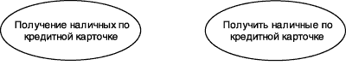

а) глагольное существительное б) глагол в) актер

Рис. 3. Графическое обозначение варианта использования и актера

Диаграмма вариантов использования содержит конечное множество вариантов использования, которые в целом должны определять все возможные аспекты ожидаемого поведения системы. Данной модели на всех этапах работы над проектом позволяет не только достичь требуемого уровня унификации обозначений для представления функциональности программы, но и является мощным средством последовательного уточнения требований на основе их итеративного обсуждения со всеми заинтересованными специалистами.
Примерами вариантов использования могут быть следующие действия:
- занесение систему данных о клиенте;
- проверка состояния текущего счета клиента;
- оформление заказа на покупку товара;
- получение информации о кредитоспособности клиента;
- отображение графической формы на экране монитора;
- авторизация пользователя;
- и другие действия, процессы, задачи.
Актер (actor) рассматривается как определенная роль относительно конкретного варианта использования. Стандартным графическим обозначением актера на диаграммах является фигурка человечка, под которой записывается имя актера (рис. 3, в). Имя актера должно быть достаточно информативным с точки зрения семантики. Это может быть:
- наименование должности (продавец, кассир, менеджер, и т.д.)
- технические устройства (датчики, терминалы обслуживания и т.д.);
- другие системы.
Не рекомендуется давать актерам имена собственные или названия моделей конкретных устройств, даже если это с очевидностью следует из контекста проекта, так как одно и то же лицо (устройство) может выступать в нескольких ролях и, соответственно, обращаться к различным сервисам проектируемой системы.
Рассматривая данную диаграмму в качестве модели бизнес-системы, можно ассоциировать ее с "черным ящиком" (рис. 1). При этом справедливы следующие Правила соответствия моделей вариантов использования и «Черный ящик»:
  - Для обработки каждого входящего инфопотока на модели «Черный ящик» должен быть хотя бы 1 прецедент на модели вариантов использования.
  - Для формирования каждого исходящего инфопотока на модели «Черный ящик» должен быть хотя бы 1 прецедент на модели вариантов использования.
  - Каждому прецеденту на модели вариантов использования должен быть поставлен в соответствие хотя бы 1 инфопоток на модели «Черный ящик».
  - Число и названия актеров на модели вариантов использования должны совпадать с составом инфопотоков «Mechanism» на модели «Черный ящик».
! В случае нарушения хотя бы одного из указанных правил следует внести изменения в модели так, чтобы все 4 правила были соблюдены.

Требования к содержанию отчета
В подразделе 1 дается характеристика заданного объекта информатизации. Приводится его текстовое и графическое описание согласно технологии, рассмотренной в разделе 1.2.
В подразделе 2 выделяется процесс информатизации и ему дается наименование. При этом выполняются следующие обязательные элементы:
- приводится подробное повествовательное описание процесса;
- определяется состав действующих лиц, задействованных в процессе;
- определяется входная и выходная информация, строится структурная схема типа "черный ящик" (рис. 1);
- производится декомпозиция бизнес-процесса на подпроцессы (задачи), строится диаграмма декомпозиции (рис. 2);
- дается общая информация о задачах;
- строится базовая модель вариантов использования (без детализации);
- выполняется описание входных и выходных информационных потоков в виде табл. 1 и 2;
- приводятся правила обработки информации и возможные ограничения;
- определяется нормативно-справочная документация, регламентирующая бизнес-процесс.
На примере объекта информатизации ПАО Банк «ФК Открытие», описание которого представлено в приложении Б, рассмотрим одну из его задач «Проведение операций с иностранной валютой». Тогда процесс информатизации может быть назван так же как и задача, или проще: «Обмен валюты». На рис. 4 и 5 представлены модели «Черный ящик» и вариантов использования.

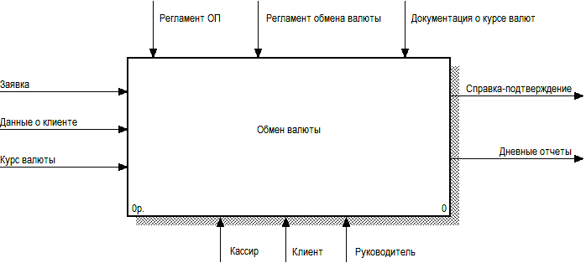

Рис. 4. Пример модели «Черный ящик» для бизнес-процесса обмена валюты

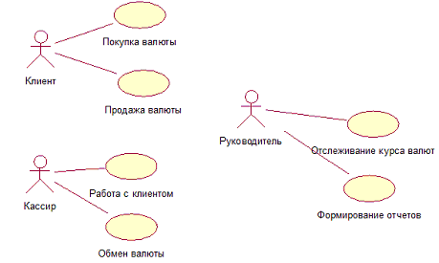

Рис. 5. Пример модели вариантов использования UML для бизнес-процесса обмена валюты

В целом описание бизнес-процесса должно давать представление о вычислительных задачах, предполагаемых заданным бизнес-процессом, величине информационного массива, подлежащего обработке, численности персонала, занятого в процессе создания специального ПО для решения выделенных задач.
Для более строгого структурирования данного материала рекомендуется использовать табличную форму подачи информации.
В подразделе 3 в повествовательной форме простыми предложениями описываются основные операции, которые выполняются при сборе и обработке информации, а также связанные с этим действия персонала предприятия без использования специального программного обеспечения. Указываются те недостатки этой системы, которые приводят к снижению эффективности решения данных задач и бизнес-процесса в целом.
По результатам анализа недостатков дается обоснование необходимости создания специального ПО для автоматизации бизнес-процесса. Излагаются причины, вследствие которых создание программ для решения задач бизнес-процесса является необходимым.
В целом из материала отчета должно быть видно, что представляет собой заданный бизнес-процесс, какие задачи при этом решаются, какие из них выполняются не достаточно эффективно, почему и на каком уровне необходима программная реализация указанных задач.

Контрольные вопросы и упражнения
- Что такое декомпозиция бизнес-процесса?
- Какова типовая структура декомпозиции бизнес-процесса?
- Что такое схема типа "черный ящик"?
- Что такое документооборот бизнес-процесса?
- Что такое нормативно-справочная документация, регламентирующая бизнес-процесс?
- В чем заключаются цели и назначение выбранного бизнес-процесса и какова его динамика?
- Что такое программа?
- Что такое задача программы?
- Чем определяется эффективность решения задач программы?
- В чем различия между задачей бизнес-процесса и задачей программы?
- Каковы могут быть основания для создания специального ПО для автоматизации бизнес-процесса?
- Какие задачи выбранного бизнес-процесса решаются не достаточно эффективно и почему?
- Какие критерии эффективности могут быть использованы для оценивания эффективности реализации бизнес-процесса?
- Перечислите задачи в структуре заданного бизнес-процесса. Дайте краткую характеристику одной из задач, включая задействованные документы.
- Насколько целесообразным является решение об автоматизации выделенных задач бизнес-процесса?
- Приведите пример правил обработки информации при описании бизнес-процесса. Выполните описание основных операций, которые выполняются при сборе и обработке информации для конкретной задачи бизнес-процесса.
- Укажите несколько недостатков, которые приводят к снижению эффективности решения задач бизнес-процесса.

Лабораторная работа №2

Тема: Анализ существующих компьютерных разработок.
Цель: ознакомление с существующими разработками подобных программных решений по выбранной теме, приобретение навыков анализа существующих компьютерных разработок.

Задание
- Выполнить системное описание существующих подобных программных систем (не менее двух), которые могут быть применены к данному объекту управления; выделить основные преимущества и недостатки представленных систем.
- Выполнить сравнительную характеристику описанных систем. Результаты сравнительного анализа представить в табличной форме. Набор основных показателей для сравнения (подробнее см. приложение В):
  - назначение системы;
  - эффективность системы;
  - гибкость системы;
  - защищенность системы;
  - живучесть системы;
  - надежность системы;
  - открытость системы;
  - оптимальность использования ресурсов;
  - удобство пользовательского интерфейса системы;
  - стоимость системы (в том числе затраты на тех. поддержку);
  - эргономичность.
- Сделать вывод о возможности или невозможности использования этих систем на выбранном объекте информатизации.

Требования к содержанию отчета
В подразделе 1 одно за другим приводятся описания ранее разработанных компьютеризированных систем (подсистем), автоматизирующих объекты и процессы, подобные имеющем место в выбранной предметной области. Описание уместно сопровождать следующими иллюстрациями:
  - функционально-структурная схема системы;
  - обобщенная блок-схема алгоритма функционирования системы;
  - экранные формы основных частей пользовательского интерфейса;
  - таблицы и графики, отражающие статистические показатели функционирования системы.
Для каждой системы указываются преимущества и недостатки: вообще, а не применительно к выбранному объекту
В подразделе 2 выполняется сравнение представленных систем по нескольким показателям. Сравнение подкреплять количественными показателями (например, сроки внедрения, объем дискового пространства, кол-во единиц техники, стоимость программного обеспечения и т.п.) и статистическими оценками в виде таблиц, диаграмм, графиков.
В подразделе 3 делается заключение о возможности применения рассмотренных систем к выбранному объекту и процессу информатизации. Оценивается степень этой возможности на предмет удобства и скорости настройки системы на данную предметную область, а также оптимальности их внедрения с учетом затрат на дальнейшее обслуживание и тех. поддержку.
В целом из материала отчета должно быть видно, какие из систем, автоматизирующих подобные выбранным объекты и процессы, существуют на отечественном и зарубежном рынке, и вообще в мире. Какой комплекс задач они позволяют решить, насколько оперативны и эффективны получаемые решения и насколько они соответствуют целям, провозглашенным в лаб. работе №1.

Контрольные вопросы
(ответы должны подкрепляться количественными оценками)

- Насколько широк спектр существующих автоматизированных систем, которые уместно применить к выбранному объекту информатизации?
- Какая из рассмотренных систем наиболее близка для применения на выбранном объекте информатизации, и почему?
- Насколько глубокие изменения необходимо произвести в той или иной из описанных систем для ее использования в другой предметной области?
- Как быстро произойдет окупаемость той или иной из описанных систем при их внедрении на выбранном объекте?
- Почему какую-либо из рассмотренных систем целесообразно применить на выбранном объекте, а почему нецелесообразно?

Лабораторная работа №3

Тема: Техническое задание на создание программного продукта.
Цель: Освоение методики предварительного анализа разрабатываемой программы; освоение задач формулирования функциональных и нефункциональных требований к программной реализации отдельных задач и к программе в целом; выработка навыков разработки технического задания.

Задание
- Установить назначение и общую цель создания программы.
- Определить структуру программы и состав функциональных задач.
- Разработать функциональные требования к программе:
  - требования к входным и выходным данным;
  - требования к программной реализации задач;
  - специальные требования к математическому обеспечению программной реализации задач;
- Разработать модель требований в нотации UML
- Разработать требования к информационному обеспечению (к базе данных).
- Разработать требования к инструментальному программному обеспечению (к системе управления базой данных (СУБД), к средству разработки программ (IDE), средствам автоматизированного проектирования ПО)
- Установить нефункциональные требования к программе. Дать не менее 5 наиболее очевидных для данной системы требований из перечня:
  - требования к надежности;
  - требования к эффективности;
  - требования к безопасности;
  - требования к эргономичности и удобству использования;
  - требования к численности и квалификации персонала и режиму работы;
  - требования к переносимости;
  - требования к сопровождаемости;
  - требования к особенностям поставки;
  - требования к защите информации от несанкционированного доступа;
  - требования по сохранению информации при авариях;
  - требования к соответствию стандартам качества.

Теоретические положения
3.1. Требования к ПО
Требования к ПО можно разделить на две большие группы – функциональные и нефункциональные.
Функциональные требования представляют собой детальное описание поведения и сервисов программной системы, ее функционала. Они определяют, какие функции система должна выполнять.
Нефункциональные требования не являются описанием функций системы. Этот вид требований описывает характеристики программной системы, наиболее полный перечень которых представлен в приложении В. Требования этого вида часто относятся ко всей системе в целом. На практике, особенно начинающие специалисты, часто забывают о некоторых важных нефункциональных требованиях.
Реализация нефункциональных требований часто требует больших затрат, чем функциональных. Так, сопровождаемость требует значительных усилий по поддержанию соответствия проекта исходному коду и применения специальных методов создания модифицируемых программ. Надежность – дополнительных средств восстановления системы при сбоях. Эффективность – поиска специальных архитектурных решений и оптимизации кода. А удобство – проектирования не «интуитивно» понятного, а профессионально понятного интерфейса пользователя.
3.2. Свойства требований к ПО
- Ясность, недвусмысленность – однозначность понимания требований заказчиком и разработчиками. Часто этого трудно достичь, поскольку конечная формализация требований, выполненная с точки зрения потребностей дальнейшей разработки, трудна для восприятия заказчиком или специалистом предметной области, которые должны проинспектировать правильность формализации.
- Полнота и непротиворечивость.
- Необходимый уровень детализации. Требования должны обладать ясно осознаваемым уровнем детализации, стилем описания, способом формализации. Возможные варианты:
  - описание свойств предметной области, для которой предназначается ПО;
  - техническое задание, которое прилагается к контракту;
  - проектная спецификация, которая должна быть уточнена в дальнейшем, при детальном проектировании;
  - и т.д.
Важно также ясно видеть и понимать тех, для кого данное описание требований предназначено, иначе не избежать недопонимания и последующих за этим трудностей. Ведь в разработке ПО задействовано много различных специалистов – инженеров, программистов, тестировщиков, представителей заказчика, возможно, будущих пользователей – и все они имеют разное образование, профессиональные навыки и специализацию, часто говорят на разных языках. Здесь также важно, чтобы требования были максимально абстрактны и независимы от реализации.
- Прослеживаемость – важно видеть то или иное требование в различных моделях, документах, наконец, в коде системы. Например, часто возникают вопросы типа – "Кто знает, почему мы решили, что такой-то модуль должен работать следующим образом ….?". Прослеживаемость функциональных требований достигается путем их дробления на отдельные, элементарные требования, присвоение им идентификаторов и создания трассировочной модели, которая в идеале должна протягиваться до программного кода. Хочется, например, знать, где нужно изменить код, если данное требование изменилось.
На практике полная формальная прослеживаемость труднодостижима, поскольку логика и структура реализации системы могут сильно не совпадать с таковыми для модели требований. В итоге одно требование оказывается сильно "размазано" по коду, а тот или иной участок кода может влиять на много требований. Но стремиться к прослеживаемости необходимо, разумно совмещая формальные и неформальные подходы.
- Тестируемость и проверяемость – необходимо, чтобы существовали способы оттестировать и проверить данное требование. Причем, важны оба аспекта, поскольку часто проверить-то заказчик может, а вот тестировать данное требование очень трудно или невозможно в виду ограниченности доступа (например, по соображениям безопасности) к окружению системы для команды разработчика. Необходимые процедуры проверки требований:
  - выполнение тестов,
  - проведение инспекций,
  - проведение формальной верификации части требований
  - определение порога качества (чем выше качество, тем оно дороже стоит!);
  - определение критериев полноты проверок, чтобы выполняющие их и руководители проекта четко осознавали, что именно проверено, а что еще нет.
  - и пр.
- Модифицируемость. Определяет процедуры внесения изменений в требования.
3.3. Ошибки при документировании требований
Перечислим ряд ошибок, встречающихся при составлении технических заданий и иных документов с требованиями.
- Описание возможных решений вместо требований.
- Нечеткие требования оставляют недосказанности, имеют оттенок советов, обсуждений, рекомендаций: "Возможно, что имеет смысл реализовать также…", и т.д. Они не дают однозначного понимания и не допускают однозначную проверку.
- Игнорирование аудитории, для которой предназначено представление требований. Например, если спецификацию составляет инженер заказчика, то часто встречается переизбыток информации об оборудовании, с которым должна работать программная система, отсутствует глоссарий терминов и определений основных понятий, используются многочисленные синонимы и т.д. Или допущен слишком большой уклон в сторону программирования, что делает данную спецификацию непонятной всем непрограммистам.
- Пропуск важных аспектов, связанных с нефункциональными требованиями, в частности, информации об окружении системы, о сроках готовности других систем, с которыми должна взаимодействовать данная. Это случается, например, когда данная программная система является частью более крупного проекта. Типичны проблемы при создании программно-аппаратных систем, когда аппаратура не успевает вовремя и ПО невозможно тестировать, а в сроках и требованиях это не предусмотрено.

3.4. Объектно-ориентированный подход к моделированию требований на UML
Отношение (relationship) – семантическая связь между отдельными элементами модели. Между элементами модели прецедентов могут существовать различные отношения, которые описывают взаимодействие экземпляров одних актеров и вариантов использования с экземплярами других актеров и вариантов использования. Один актер может взаимодействовать с несколькими вариантами использования. Это значит, что этот актер обращается к нескольким сервисам данной системы. В свою очередь один прецедент может взаимодействовать с несколькими актерами, предоставляя свой сервис для всех них. В то же время два варианта использования, определенные в рамках одной моделируемой системы, могут взаимодействовать друг с другом, однако характер этого взаимодействия будет отличаться от взаимодействия с актерами.
В обоих случаях способы взаимодействия элементов модели предполагают обмен сигналами или сообщениями, которые инициируют реализацию функционального поведения моделируемой системы. В языке UML имеется несколько стандартных видов отношений между элементами модели прецедентов: ассоциация, включение, расширение и обобщение.
С помощью отношений включения, расширения и обобщения могут быть представлены общие свойства вариантов использования. Отношение же ассоциации – одно из фундаментальных понятий в языке UML и используется при построении всех графических моделей систем в форме канонических диаграмм. На диаграмме требований устанавливается только между актером и вариантом использования и служит для обозначения специфической роли актера при его взаимодействии с прецедентом. На диаграмме требований, так же как и на других диаграммах, ассоциация обозначается сплошной линией между актером и прецедентом, которая может иметь дополнительные обозначения, например, имя и кратность (рис. 6, а).

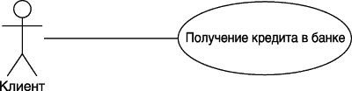
а) отношение ассоциации б) отношение включения


в) отношение расширения г) отношение обобщения

Рис. 6. Пример графического представления отношений на диаграмме требований
В контексте модели прецедентов ассоциация между актером и вариантом использования может указывать на то, что актер инициирует соответствующий прецедент. Такого актера называют главным. В других случаях подобная ассоциация может указывать на актера, которому предоставляется справочная информация о результатах функционирования моделируемой системы. Такого актера называют второстепенным.
Включение (include) в языке UML – это разновидность отношения зависимости между базовым вариантом использования и его специальным случаем. При этом отношением зависимости (dependency) является такое отношение между двумя элементами модели, при котором изменение одного элемента (независимого) неизбежно приводит к изменению другого элемента (зависимого).
Отношение включения устанавливается только между двумя вариантами использования и указывает на то, что заданное поведение для одного варианта использования включается в качестве обязательного составного фрагмента в последовательность поведения другого варианта использования. Данное отношение является направленным бинарным отношением в том смысле, что пара экземпляров вариантов использования всегда упорядочена в этом отношении.
Так, например, отношение включения, направленное от варианта использования "Предоставление кредита в банке" к варианту использования "Проверка платежеспособности клиента", указывает на то, что каждый экземпляр первого (базового) прецедента всегда включает в себя функциональное поведение или выполнение второго (включаемого) прецедента, то есть поведение второго прецедента является частью поведения первого прецедента на данной диаграмме. Графически данное отношение обозначается как отношение зависимости в форме пунктирной линии со стрелкой, направленной от базового прецедента к включаемому, при этом данная линия помечается стереотипом <<include>>, как показано на рис. 6, б. Семантика этого отношения определяется следующим образом. Процесс выполнения базового варианта использования включает в себя как собственное подмножество последовательность действий, которая определена для включаемого варианта использования. Причем выполнение включаемой последовательности действий происходит всегда при инициировании базового прецедента.
Один вариант использования может входить в несколько других прецедентов, а также включать в себя другие прецеденты. Включаемый вариант использования является независимым от базового прецедента в том смысле, что он предоставляет последнему инкапсулированное поведение, детали реализации которого скрыты от последнего и могут быть легко перераспределены между несколькими включаемыми прецедентами. Более того, базовый вариант использования зависит только от результатов выполнения включаемого в него варианта использования, но не от структуры включаемых в него прецедентов.
Расширение (extend) определяет взаимосвязь базового прецедента с другим прецедентом, функциональное поведение которого задействуется базовым не всегда, а только при выполнении дополнительных условий.
В языке UML отношение расширения устанавливается только между вариантами использования, и является зависимостью, направленной к базовому прецеденту и соединенной с ним в так называемой точке расширения. Отношение расширения между вариантами использования обозначается как отношение зависимости в форме пунктирной линии со стрелкой, направленной от прецедента, который является расширением для базового прецедента, и помеченная стереотипом <<extend>>, как показано на рис. 6, в. В изображенном фрагменте имеет место отношение расширения между базовым прецедентом "Предоставление кредита в банке" и прецедентом "Предоставление налоговых льгот". Это означает, что свойства поведения первого прецедента в некоторых случаях могут быть дополнены функциональностью второго прецедента, для чего должно быть выполнено определенное логическое условие данного отношения расширения.
Отношение расширения позволяет моделировать поведение системы таким образом, что один из вариантов использования должен присоединять к своему поведению последовательность действий, определенную для зависимого (расширяющего) прецедента. При этом, в отличие от отношения включения, данное отношение всегда предполагает проверку условия и ссылку на точку расширения в базовом прецеденте. Точка расширения определяет место в базовом прецеденте, в которое должно быть помещено расширение при выполнении соответствующего логического условия. Один вариант использования может быть расширением для нескольких базовых прецедентов, а также иметь в качестве собственных расширений другие прецеденты. Любой базовый вариант использования не зависит от своих расширений.
Семантика отношения расширения определяется следующим образом. Если базовый прецедент выполняет некоторую последовательность действий, которая определяет его поведение, и при этом имеется точка расширения на экземпляр другого прецедента, которая является первой из всех точек расширения у базового прецедента, то проверяется логическое условие данного отношения. Если это условие выполняется, исходная последовательность действий расширяется посредством включения действий расширяющего варианта использования. Следует заметить, что условие отношения расширения проверяется лишь один раз – при первой ссылке на точку расширения, и если оно выполняется, то все зависимые прецеденты вставляются в базовый прецедент.
Обобщение представляет собой реализацию принципа наследования в ООП. Помимо вариантов использования, может также связывать два и более актера, которые могут иметь общие свойства, т.е. взаимодействовать с одним и тем же множеством вариантов использования одинаковым образом. Такая общность свойств и поведения представляется в виде отношения обобщения с другим, возможно, абстрактным прецедентом/актером, который моделирует соответствующую общность действий/ролей.
Графически отношение обобщения обозначается сплошной линией со стрелкой в форме треугольника без заливки, которая указывает на родительский прецедент или действующее лицо (рис. 6, г). Эта линия со стрелкой имеет специальное название – стрелка-обобщение, – которая используется также и в других канонических диаграммах UML. В данном примере отношение обобщения указывает на то, что вариант использования "Предоставление кредита корпоративным клиентам" есть специальный случай варианта использования "Предоставление кредита клиентам банка". Другими словами, первый прецедент является специализацией второго прецедента. При этом вариант использования "Предоставление кредита клиентам банка" называют предком или родителем по отношению к варианту использования "Предоставление кредита корпоративным клиентам", а последний прецедент называют потомком по отношению к первому прецеденту. Следует отметить, что потомок наследует все свойства поведения своего родителя, а также может обладать дополнительными особенностями поведения.
Отношение обобщения между элементами модели прецедентов применяется в том случае, когда необходимо отметить, что дочерние элементы обладают всеми особенностями поведения родительских. Дочерние актеры/прецеденты участвуют во всех отношениях родительских актеров/прецедентов. По аналогии с принципом наследования ООП, дочерние актеры/прецеденты могут наделяться новыми свойствами поведения, которые отсутствуют у их предков, а также уточнять или модифицировать наследуемые от них свойства поведения.

Требования к содержанию отчета

В подразделе 1 описывается назначение подсистемы и цели ее создания. При описании назначения ИС указывают вид деятельности, которая автоматизируется (учет, расчет, управление, диагностика, проектирование и т.п.) и перечень объектов автоматизации, на которых предполагается ее использовать. При описании цели создания подсистемы приводят наименование и необходимые значения технических, технологических, производственно-экономических или других показателей объекта автоматизации, которые должны быть достигнуты в результате создания ИС, и указывают критерии оценки достижения указанных целей.
В подразделе 2 указывается перечень задач, программную реализацию которых предполагается осуществить. Разрабатывается статическая объектная модель будущей программы в виде диаграммы вариантов использования и диаграммы классов. Диаграммы реализовать в пакете программ Rational Rose, Visio или Altova UModel.
В подразделе 3 при формулировании функциональных требований к программе необходимо учитывать, что потребуется обеспечить их выполнение при программировании соответствующих задач.
Изложение функциональных требований разбивается на несколько пунктов в зависимости от количества задач, например:
3.1 Требования к задаче “...”
3.2 Требования к задаче “...”
3.3 Требования к задаче “...”
В каждом пункте указывается полное название задачи. Кратко излагается, какие в точности действия программа должна выполнить для реализации данной задачи, в форме словесного или формульно-словесного описания алгоритма. Кроме того, по каждой задаче могут быть указаны следующие требования:
- к временному регламенту реализации каждой задачи;
- к качеству реализации каждой задачи;
- к выходным данным;
- к входным данным;
- к преобразованию входной информации к машиночитаемому виду;
- к возможной одновременности выполнения нескольких задач;
- к достоверности результатов.
При описании требований к входным данным приводится: перечень и описание входных данных (идентификатор, форма представления, сроки и частота поступления), перечень и описание структурных единиц информации входных сообщений или ссылка источники этих данных. В описании для каждой структурной единицы информации входных сообщений следует указывать:
- наименование;
- необходимую точность ее числового значения (при необходимости);
- источник информации (документ, видеокадр, устройство, кодограмма, информационная база на машинных носителях и т.д.);
- идентификатор источника информации.
Требования к программной реализации задач должны содержать:
- требования к организации хранения данных в виде базы данных;
- предварительное описание (структуру) интерфейса для доступа к реализации отдельных задач и подзадач;
- требования к методу программирования, к структуре кода, к именованию программных и информационных объектов.
При формулировке специальных требований к математическому обеспечению программной реализации задач приводят требования к составу, области применения (ограничение) и средств использования в системе математических методов и моделей, типичных алгоритмов и алгоритмов, которые подлежат разработке.
В подразделе 4 выполняется построение модели требований в нотации UML. Предусмотреть расширение и включение вариантов использования.
В подразделе 5 указываются требования к базе данных ПС, которые могут включать следующие пункты:
- требования к организации данных, которые должны сохраняться в ПС;
- отсутствие дублирования информации и сокращение чрезмерности данных, поддержка целостности, достоверности и актуальности данных;
- низкая стоимость хранения и использования данных;
- сетевой режим доступа к общим данным, распределение информационных ресурсов в подсистеме;
- возможность получения данных с помощью языка запросов высокого уровня без использования прикладных программ;
- защита от несанкционированного доступа к данным, их порчи и уничтожения;
- обеспечение конфиденциальности секретной информации;
- возможность ведения архивов и восстановление данных в случае разрушения баз данных (БД) после сбоев.

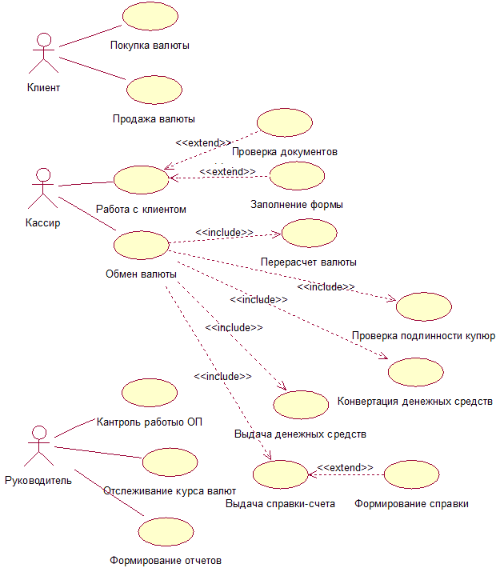
Рис. 7. Модель требований UML для ПС выполнения операции обмена валюты

В подразделе 6 указываются:
- требования к операционной среде;
- требования к инструментальным средствам программной инженерии, обеспечивающих разработку ПО (CASE-средства и средства объектно-ориентированного моделирования);
- требования к инструментальным средствам разработки ПО;
- требования к использованию готовых программных пакетов;
- требования к вспомогательным программным средствам (сервисные программы и утилиты).

В подразделе 7 указывают нефункциональные требования к разрабатываемой программе. Рекомендуется выбрать не менее 5 показателей, наиболее соответствующих специфике разрабатываемой ПС. Формулировки нефункциональных требований должны быть семантически и терминологически связаны с функциональными требованиями. Требования к их формулировкам такие же, как и к формулировкам функциональных требований (см. подраздел 3.3).
Все требования к подсистеме согласовываются с руководителем. ГОСТ на содержание технического задания на создание программ приведен в приложении Г.

Контрольные вопросы и упражнения

- Что такое техническое задание и какова его структура?
- Для чего и зачем разрабатываются компьютерные программы?
- Какие положительные результаты могут быть получены в процессе использования компьютерной программы?
- Что подразумевает программная реализация задач бизнес-процесса?
- Каково назначение разрабатываемой компьютерной программы?
- Назовите цели, в соответствии с которыми разрабатывается программа.
- Дайте определение функционально-структурной и объектной модели компьютерной программы. Укажите принципиальные различия между этими моделями.
- Перечислите базовые объектные модели компьютерной программы и компьютерные средства их реализации.
- Что такое функциональные и нефункциональные требования к компьютерной программе?
- Принципы формулировки требования к компьютерной программе при разработке технического задания.
- Укажите основные аспекты формулирования функциональных требований к программной реализации задач бизнес-процессов.
- Какие виды обеспечения компьютерной программы разрабатываются при ее создании?
- Что такое прикладное обеспечение компьютерной программы?
- Какие требования предъявляются к входным и выходным данным при программной реализации задач бизнес-процессов?
- Какие требования предъявляются собственно к программной реализации задач бизнес-процессов?
- Какие требования предъявляются к прикладному математическому обеспечению при программной реализации задач бизнес-процессов?
- Улучшение каких технических, технологических, производственно-экономических или других показателей бизнес-процесса может быть достигнуто в результате создания и использования компьютерной программы?
- Какова численность оперативного персонала, задействованного в автоматизируемых задачах до и после предполагаемого внедрения компьютерной программы?
- Сформулировать функциональные и нефункциональные требования к программному приложению, реализующему поиск данных в односвязном списке тремя разными способами. Разработать объектные модели, описывающие работу программы.

Лабораторная работа №4

Тема: Проектирование функциональной структуры программного продукта: функционально-ориентированный подход.
Цель: изучение методики функционально-ориентированного подхода программной инженерии для разработки и описания функциональности разрабатываемого программного обеспечения.

Задание
- Построить функциональную модель разрабатываемого ПО в виде контекстной диаграммы в нотации IDEF0 при помощи пакета BPWin.
- На основе контекстной диаграммы создать диаграмму декомпозиции А0 на дочерние подпроцессы (задачи).
- Для всех функциональных блоков диаграммы А0 построить диаграммы декомпозиции А2 на подзадачи. По согласованию с преподавателем некоторые блоки могут не декомпозироваться в виду тривиальности их функционала.

Теоретические положения
4.1 Функционально-ориентированный подход к проектированию ИС
Функционально-ориентированный подход рассматривает объект исследования, как набор функций, преобразующий поступающий поток информации в выходной поток. Процесс преобразования информации потребляет определенные ресурсы. Принципиальное отличие данного подхода от других подходов заключается в четком отделении функций (методов обработки данных) от самих данных.
Распространенной методикой реализации функционально-ориентированного подхода является IDEF0, являющаяся следующим этапом развития графического языка описания функциональных систем SADT (Structured Analysis and Design Technique). Целью методики является построение функциональной схемы исследуемой системы, описывающей все необходимые процессы с точностью, достаточной для однозначного моделирования деятельности системы.
В основе методологии лежат четыре основных понятия: функциональный блок, интерфейсная дуга, декомпозиция, глоссарий.
Функциональный блок (Activity Box) представляет собой некоторую конкретную функцию в рамках рассматриваемой системы. По требованиям стандарта название каждого функционального блока должно быть сформулировано в глагольном наклонении (например, "производить услуги"). На диаграмме функциональный блок изображается прямоугольником с текстом названия внутри (см. рисунки 1, 5).
Интерфейсная дуга (Arrow) отображает элемент системы, который либо обрабатывается функциональным блоком, либо является результатом этой обработки, либо оказывает иное влияние на функцию, представленную данным функциональным блоком. С их помощью отображают объекты, в той или иной степени определяющие процессы, происходящие в системе. Это могут быть элементы реального мира (детали, вагоны, сотрудники и т.д.) или инфопотоки (документы, данные, инструкции и т.д.). В зависимости от того, к какой из сторон функционального блока подходит дуга, она носит название "входящей", "исходящей" или "управляющей".
Любой функциональный блок по требованиям стандарта должен иметь, по крайней мере, одну управляющую интерфейсную дугу и одну исходящую.
Декомпозиция (Decomposition) является основным понятием стандарта IDEF0. Принцип декомпозиции применяется при разбиении сложного процесса на составляющие его функции. При этом уровень детализации процесса определяется непосредственно разработчиком.
Декомпозиция позволяет постепенно и структурированно представлять модель системы в виде иерархической структуры отдельных диаграмм, что делает ее менее перегруженной и легко усваиваемой.
Глоссарий (Glossary). Для каждого из элементов IDEF0-диаграмм, функциональных блоков, интерфейсных дуг – стандарт подразумевает создание и поддержание набора соответствующих определений, ключевых слов, повествовательных изложений и т.д., которые характеризуют объект, отображенный данным элементом.
Модель IDEF0 всегда начинается с представления системы как единого целого – одного функционального блока с интерфейсными дугами, простирающимися за пределы рассматриваемой области. Такая диаграмма с одним функциональным блоком называется контекстной диаграммой.
В процессе декомпозиции базовый функциональный блок подвергается детализации на другой диаграмме. Получившаяся диаграмма второго уровня содержит функциональные блоки, отображающие главные подфункции функционального блока контекстной диаграммы, и называется дочерней (Child Diagram) по отношению к нему, а каждый функциональный блок дочерней диаграммы – дочерним блоком (Child Box). В свою очередь, функциональный блок-предок называется родительским блоком по отношению к дочерней диаграмме (Parent Box), а диаграмма, к которой он принадлежит – родительской диаграммой (Parent Diagram). Каждая из подфункций дочерней диаграммы может быть далее детализирована путем аналогичной декомпозиции соответствующего ей функционального блока. В каждом случае декомпозиции функционального блока все интерфейсные дуги, входящие в данный блок или исходящие из него, фиксируются на дочерней диаграмме. Этим достигается структурная целостность IDEF0-модели.
Обычно IDEF0-модели несут в себе сложную и концентрированную информацию. Для того чтобы ограничить их перегруженность и сделать удобочитаемыми, в стандарте приняты соответствующие ограничения сложности:
- количество функциональных блоков на диаграмме – от 3 до 6;
- количество интерфейсных дуг на один функциональный блок не более 5;
- любой функциональный блок должен иметь не менее одной управляющей (Control, Mechanism) и одной исходящей (Output) дуги;
- компоновка блоков и интерфейсных дуг с подписями должна обеспечивать максимальную читабельность диаграммы.
Преимущества ФОП выражаются в наглядности графического языка, структурной целостности модели и преемственности при организации новых проектов. Недостатком его является сложность проектирования, возрастающая вместе со сложностью проектируемой системы.
Основной недостаток функционального моделирования связан с отсутствием явных средств для объектно-ориентированного представления моделей сложных систем. Некоторые аналитики отмечают важность знания и применения нотации IDEF0, однако отсутствие возможности реализации соответствующих графических моделей в объектно-ориентированном программном коде существенно сужают диапазон задач, решаемых с ее помощью.
4.2. Пример функционального моделирования ИС
Пример контекстной диаграммы, выполненной при помощи CASE-средства BPWin, представлен на рис. 5 в требованиях к содержанию отчета о выполнении лабораторной работы №1. Диаграмма декомпозиции «черного ящика» представлена на рис. 8. Дальнейшая декомпозиция до уровня операций производится в отдельности для каждого из четырех подпроцессов – блоков диаграммы, показанной на рис. 8. При это следует руководствоваться следующими правилами:
- любая дуга может иметь ответвление, как показано на рис. 8;
- слияние дуг не допускается;
- все дуги должны быть именованы;
- во всей иерархии диаграмм не должно быть дуг с одинаковыми именами.

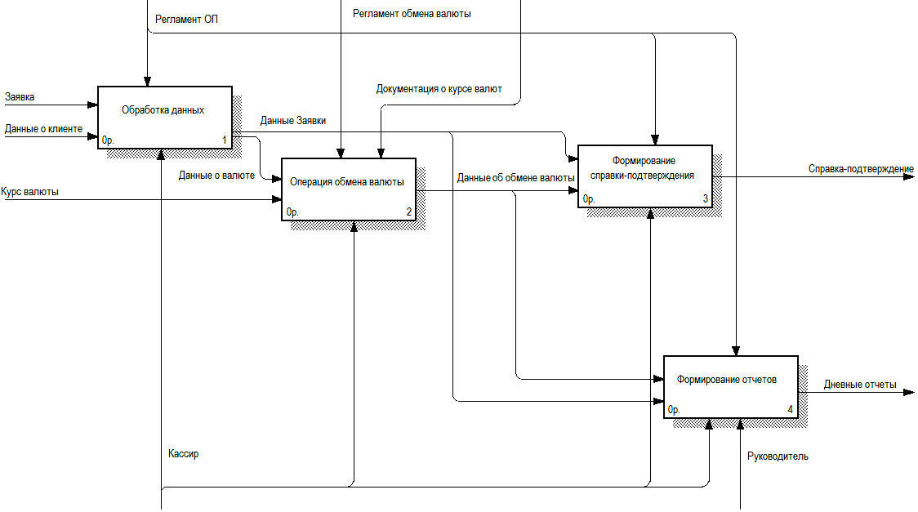
Рис. 8. Диаграмма декомпозиции ПС выполнения операции обмена валюты, выполненная в BPWin

Требования к содержанию отчета

В подразделе 1 выполняется перечисление автоматизированных функций ПС, на основе которого строится контекстная диаграмма в нотации IDEF0. Построение выполняется при помощи CASE-средства, например, пакета программ BPWin 4.1 или Ramus Educational (http://softrare.ru/windows/ramus).
В основе модели лежит принцип «черного ящика» (см. рис. 2). Построение диаграммы выполняется на основании разработанной при выполнении лабораторной работы №1 структурной схемы типа «черный ящик» с обозначенными входными (Input) выходными (Output) данными, а также списков нормативно-справочной документации (Control) и лиц, состав, задействованных в бизнес-процессе (Mechanism). Для перечисления автоматизированных функций ПС за основу может быть взят материал анализа предметной области из отчета о выполнении лабораторной работы №1.
В подразделе 2 также при помощи CASE-средства BPwin 4.1 строится диаграмма декомпозиции А0. Дочерние процессы диаграммы должны в точности соответствовать задачам, заявленным при формулировании функциональных требований к ПО (лабораторная работа №3). Связи (интерфейсные дуги) диаграммы должны учитывать функциональные требования к задачам, в частности в входной и выходной информации, к преобразованию данный, и др. При этом следует придерживаться требований ГОСТ.
Диаграмма декомпозиции должна быть документирована данными словарей Activity Dictionary и Arrow Dictionary. Стрелки диаграммы А0 описать в виде таблицы 3:

Таблица 3. Описание элементов функциональной модели
Наименование стрелки | Источник стрелки | Тип стрелки источника | Приемник стрелки | Тип стрелки приемника
В графах 2 и 4 указываются наименования блоков или «Внешняя граница».
В графах 3 и 5 указываются типы стрелок: Input, Output, Control, Mechanism.

В подразделе 3 выполняется дальнейшая декомпозиция задач бизнес-процесса на поздадачи – операции. При этом следует опираться на материал подраздела 2 лабораторной работы №1. В качестве операций следует определять такие, для которых можно четко сформулировать результат (Output). Отдельно рассматриваются действия, которые выполняются программными или техническими средствами, и человеком (Mechanism).
Каждая диаграмма А2 должна отражать все действия, направленные на программную обработку и хранение входной информации, а также удовлетворять вышеуказанным требованиям ГОСТ.

Контрольные вопросы и упражнения

- В чем заключается функционально-ориентированный подход к разработке и описанию функциональности компьютерной программы?
- Каково назначение и структура функциональной модели компьютерной программы?
- Что такое нотация IDEF0?
- Какова структура функциональной модели в нотации IDEF0?
- В чем заключается принцип «черного ящика» и принцип декомпозиции при построении функциональной модели в нотации IDEF0?
- Перечислите основные правила построения диаграмм в нотации IDEF0.
- Как выражаются функциональные требования к компьютерной программе на диаграммах в нотации IDEF0?
- Какие существуют ограничения на декомпозицию в нотации IDEF0?
- Как документируются диаграммы в нотации IDEF0?
- Выполните функциональное моделирование работы компьютерной программы в нотации IDEF0.

Лабораторная работа №4.1

Тема: Проектирование функциональной структуры программного продукта: объектно-ориентированный подход.
Цель: изучение методики объектно-ориентированного подхода программной инженерии для разработки и описания функциональности разрабатываемого программного обеспечения.
Методические указания к построению диаграмм UML прилагаются в виде отдельного документа. Использовать CASE-средство ROSE ENTERPRISE либо STAR UML.

Задание

- Проанализировать описание функционирования программной системы, разработанного при выполнении лабораторной работы №4, на предмет выявления набора абстракций предметной области проектируемой ПС. В качестве предварительных кандидатов в абстракции принять подлежащие, выделенные из текста анализируемого потока событий.
- Разделить выделенные абстракции на три типа: абстракции сущности, абстракции поведения, абстракции интерфейсы. Результат представить в виде таблицы 4. Для каждой абстракции указать ее класс согласно следующей классификации:
- Люди
- Места
- Предметы
- Инструменты
- Организации
- Концепции
- События
- Показатели

Таблица 4. Абстракции подсистемы
№ | Абстракция | Тип | Класс | Описание

- Проанализировать поведение выделенных абстракций. Выделить возможное поведение каждой абстракции в пределах функциональности проектируемой ИС, представленной моделью требований UML (рис. 7). Заполнить таблицу 5.

Таблица 5. Абстракции подсистемы и их поведение
№ | Абстракция | Требование согласно модели UML | Описание поведения

- Построить диаграмму классов UML (class diagram), указывая при этом лишь имена классов без указания свойств класса. Пример диаграммы приведен на рис. 9.
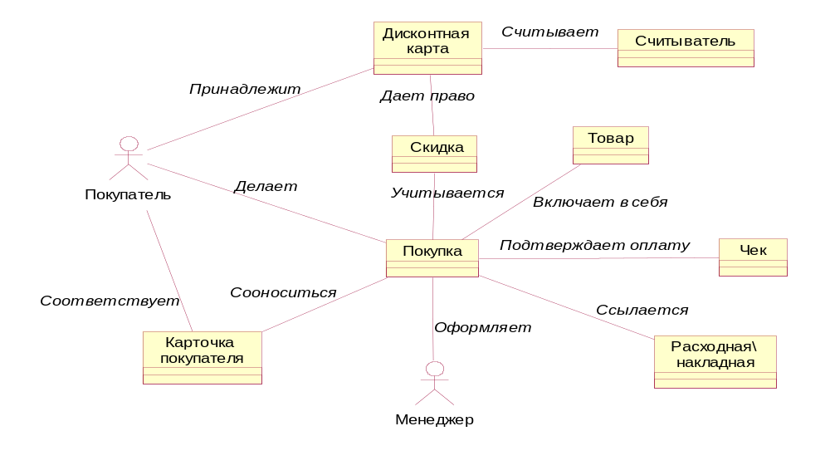
Рисунок 9 – Пример диаграммы классов UML

- На основе анализа описания предметной области, разработанного при выполнении лабораторной работы №1, выявить атрибуты и операции классов. Заполнить секции атрибутов и операций классов.

- Выбрать в модели классов такой класс, которых характеризуется наиболее частой сменой состояний, и построить для него диаграмму состояния (statechart diagram).
- На основе анализа функциональных моделей, разработанных при выполнении лабораторной работы №4, для каждого из базовых вариантов использования построить диаграмму деятельности (activity diagram). Для вариантов использования, с которыми связаны несколько действующих лиц, диаграмму деятельности построить в виде дорожек с привязкой к исполнителям конкретных операций алгоритма
- Для каждого варианта использования выделить список объектов участвующих во взаимодействии в этом прецеденте, заполнить таблицу 6.

Таблица 6. Список объектов для каждого потока событий
№ п.п. | Прецедент | Объект | Описание объекта

- Создать диаграммы последовательности (sequence diagram) для перечисленных прецедентов (одну диаграмму для всех объектов из табл. 6).
- Для наиболее сложных диаграмм последовательности создать кооперативные диаграммы (collaboration diagram) и доработать их, если это необходимо.

Лабораторная работа №5

Тема: Проектирование базы данных программной системы.
Цель: изучение программных средств для разработки моделей информационной базы ПС, проработка методов нормализации отношений в БД, приобретение навыков применения CASE-средста ERwin для моделирования базы данных ПС.

Теоретические положения
5.1. CASE-средство ERwin для моделирования баз данных

Выбор средств проектирования программного обеспечения является одной из самых важных задач при разработке любого программного обеспечения. В настоящее время для проектирования различных систем повсеместно используют CASE-средства.
Термин CASE (Computer Aided Software Engineering) используется в настоящее время в весьма широком смысле. Первоначальное значение термина CASE, ограниченное вопросами автоматизации разработки только лишь ПО, в настоящее время приобрело новый смысл, охватывающий процесс разработки сложных ИС в целом. Теперь под термином CASE-средства понимаются программные средства, поддерживающие процессы создания и сопровождения ИС, включая анализ и формулировку требований, проектирование специального ПО (приложений) и баз данных, генерацию кода, тестирование, документирование, обеспечение качества, конфигурационное управление и управление проектом, а также другие процессы. Таким образом, CASE-средства вместе с системным ПО и техническими средствами образуют полную среду разработки ИС.
Потребности разработчиков и проектировщиков нередко выходят за границы возможностей обычных средств разработки. Поэтому CASE-средства необходимы, например, для осуществления логического моделирования данных, объектного моделирования, а иногда даже для обратного проектирования бизнес-процессов.
Таким образом, разработка ПС с использованием CASE-технологий является наиболее эффективным методом и имеет массу преимуществ, как для пользователей, так и для разработчиков.
Компания CA Technologies является разработчиком программных систем и решений управления ИТ-средой, который обладает опытом работы со всеми ИТ-средами, от больших ЭВМ и распределенных сред до виртуальных и облачных сред. Данная компания занимается разработкой CASE-средства ERwin Data Modeler, которое мы будем использовать при создании базы данных ПС.
ERwin Data Modeler (или просто ERwin) – CASE-средство для проектирования и документирования баз данных, которое позволяет создавать, документировать и сопровождать базы данных, хранилища и витрины данных. Модели данных помогают визуализировать структуру данных, обеспечивая эффективный процесс организации, управления и администрирования таких аспектов деятельности предприятия, как уровень сложности данных, технологий баз данных и среды развертывания.
ERwin предназначен для всех компаний, разрабатывающих и использующих базы данных, для администраторов баз данных, системных аналитиков, проектировщиков баз данных, разработчиков, руководителей проектов. ERwin Data Modeler позволяет управлять данными в процессе корпоративных изменений, а также в условиях стремительно изменяющихся технологий.
ERwin позволяет наглядно отображать сложные структуры данных. Удобная в использовании графическая среда ERwin Data Modeler упрощает разработку базы данных и автоматизирует множество трудоемких задач, уменьшая сроки создания высококачественных и высокопроизводительных транзакционных баз данных и хранилищ данных.
ERwin имеет мощные средства визуализации модели, такие, как использование различных шрифтов, цветов и отображение модели на различных уровнях, например, на уровне описания сущности, на уровне первичных ключей сущности и т.д. Эти средства ERwin значительно помогают при презентации модели в кругу разработчиков системы или сторонним лицам.
Обычно разработка модели базы данных состоит из двух этапов: составление логической модели и создание на ее основе физической модели. ERwin полностью поддерживает такой процесс, он имеет два представления модели: логическое (logical) и физическое (physical). Таким образом, разработчик может строить логическую модель базы данных, не задумываясь над деталями физической реализации, т.е. уделяя основное внимание требованиям к информации и бизнес-процессам, которые будет поддерживать будущая база данных.
Далее при помощи ERwin разработаем логическую модель данных, и создадим на ее основе физическую модель.

5.2. Разработка логической модели данных

Логическая модель описывает понятия предметной области, их взаимосвязь, а также ограничения на данные, налагаемые предметной областью. Логическая модель данных является визуальным графическим представлением структур данных, их атрибутов и связей. Логическая модель представляет данные таким образом, чтобы они легко воспринимались бизнес-пользователями.
Логическая модель данных является начальным прототипом будущей базы данных. Она строится в терминах информационных единиц, но без привязки к конкретной СУБД.
Основными компонентами логической модели являются:
- сущности;
- атрибуты сущности;
- связи между сущностями.
Сущность моделирует структуру однотипных информационных объектов (документов, хранилищ данных, таблиц базы данных). В пределах модели данных сущность имеет уникальное имя, выраженное существительным.
Сущность является шаблоном, на основании которого создаются конкретные экземпляры сущности.
Сущность обладает следующими свойствами:
- каждая сущность имеет уникальное имя, и к одному и тому же имени должна применятся одинаковая интерпретация;
- сущность обладает одним или несколькими атрибутами, которые либо принадлежат сущности либо наследуются через связь;
- сущность обладает одним или несколькими атрибутами, которые однозначно идентифицируют каждый экземпляр сущности;
- каждая сущность может обладать любым количеством связей с другими сущностями модели.
Атрибут – любая характеристика сущности, значимая для рассматриваемой предметной области и предназначенная для квалификации, идентификации, классификации, количественной характеристики или выражения состояния сущности. Атрибут представляет тип характеристик или свойств, ассоциированных со множеством реальных или абстрактных объектов (людей, мест, событий, состояний, идей, пар предметов и т.д.). Экземпляр атрибута – это определенная характеристика отдельного элемента множества. Экземпляр атрибута определяется типом характеристики и ее значением, называемым значением атрибута. В ER-модели атрибуты ассоциируются с конкретными сущностями. Таким образом, экземпляр сущности должен обладать единственным определенным значением для ассоциированного атрибута.
Связь – поименованная ассоциация между двумя сущностями, значимая для рассматриваемой предметной области. Связь – это ассоциация между сущностями, при которой, как правило, каждый экземпляр одной сущности, называемой родительской сущностью, ассоциирован с произвольным (в том числе нулевым) количеством экземпляров второй сущности, называемой сущностью-потомком, а каждый экземпляр сущности-потомка ассоциирован в точности с одним экземпляром сущности-родителя.
На примере бизнес-процесса управления продажами книг произведем идентификацию сущностей ПС и связей между ними, приведенных в табл. 7.

Таблица 7. Идентификация сущностей (пример заполнения)
Документ | Сущность
Накладные | Накладные
Счет-фактура | Счета
Книги | Товары
Клиенты | Клиенты
Заказы | Заказы

Исходя из данных табл. 7, каждой сущности в соответствие ставится документ. На данном этапе получаем пять основных сущностей, которые далее, при разработке физической модели данных, разобьем на подсущности.
Далее в табл. 8 приведем имена, атрибуты и назначения сущностей. Сущности в табл. 8 разделим на оперативные и справочные. Справочные сущности – это сущности, информация о которых хранится в справочниках. Как правило, это неизменная и многократно используемая в течение длительного периода времени информация. Информация об оперативных сущностях может меняться для каждого случая, как по назначению, так и по количеству. При разработке модели определим сущности, их первичные и внешние ключи и атрибуты, а также связи между сущностями.
Таблица 8. Сущности логической модели данных
Сущность | Атрибуты | Описание
Справочные
1 Товары | Код товара, название книги, жанр, страницы, год издания, код автора, фамилия, имя, отчество, код издательства, название издательства, город сокращенно, город полностью | Информация о книгах авторах и издательствах
2 Виды накладных | Код вида, вид накладной | Информация о видах накладных
3 Клиенты | Код клиента, Фамилия, Имя, Отчество, телефон | Информация о клиентах
Оперативные
4 Заказы | Код заказа, Код товара, количество, сумма, код поставщика, имя поставщика, номер телефона, адрес | Информация по заказам и поставщикам
5 Накладные | Код накладной, номер накладной, дата создания, вид накладной, цена, сумма, код счета, код заказа, код клиента, код товара, код сотрудника, фамилия, имя, отчество | Информация о накладных и сотрудниках
6 Счета | Код счет-фактуры, дата создания, код заказа, код товара, код клиента, количество, цена | Информация о счетах

При помощи CASE-средства ERWin разработаем ER-диаграмму логической модели данных на основе табл. 8, представленную на рисунке 10.
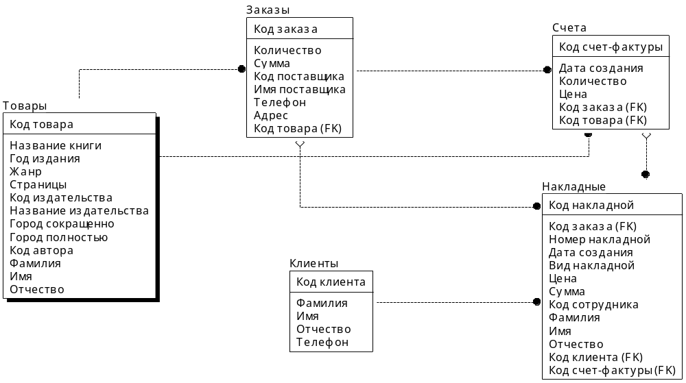
Рис. 10. ER-диаграмма логической модели данных
5.3. Разработка физической модели данных

Физическая модель баз данных определяет способы размещения данных в среде хранения и способы доступа к этим данным, которые поддерживаются на физическом уровне, является графическим представлением реально реализованной базы данных. В физической модели содержится информация обо всех объектах БД. Поскольку стандартов на объекты БД не существует (например, нет стандарта на типы данных), физическая модель зависит от конкретной реализации СУБД. Физическая база данных будет состоять из таблиц, столбцов и связей. Физическая модель зависит от платформы, выбранной для реализации, и требований к использованию данных. Компонентами физической модели данных являются таблицы, столбцы и отношения. Сущности логической модели, вероятно, станут таблицами в физической модели. Логические атрибуты станут столбцами. Логические отношения станут ограничениями целостности связей.
На основе логической модели данных разработаем при помощи CASE-средства ERWin ER-диаграмму физической модели данных. В ERWin необходимо выбрать тип модели:
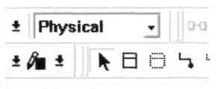
Для этого выделим из сущностей подсущности для нормализации отношений. Отношения, разработанные на стадии формирования логической модели данных, преобразуются в таблицы, атрибуты становятся столбцами таблиц, для ключевых атрибутов создаются уникальные индексы, домены преображаются в типы данных, принятые в конкретной СУБД.
Ограничения, имеющиеся в логической модели данных, реализуются различными средствами СУБД, например, при помощи индексов, декларативных ограничений целостности, триггеров, хранимых процедур. При этом опять-таки решения, принятые на уровне логического моделирования определяют некоторые границы, в пределах которых можно развивать физическую модель данных. Точно также, в пределах этих границ можно принимать различные решения. Например, отношения, содержащиеся в логической модели данных, должны быть преобразованы в таблицы, но для каждой таблицы можно дополнительно объявить различные индексы, повышающие скорость обращения к данным. Многое тут зависит от конкретной СУБД.
Из сущности Товары выделяем подсущности Авторы и Издательства; из сущности Заказы выделяем Поставщиков и Позиции заказа; из сущности Накладные выделяем Позиции, Виды накладных и Сотрудников; из сущности Счета выделяем Позиции счета; сущность Клиенты оставляем неизменной (рис. 12).
Средствами ERWin выполним генерацию SQL-кода для создания реляционной базы данных ИС. Алгоритм действий следующий:
- При помощи CASE-средства ER-Win открыть физическую модель и вызвать диалог генерации SQL-кода (меню Tools → Forward Engineer → Schema Generation…).
- Выбрать формат будущей БД (SQL Server, Interbase, Oracle, и т.д.). Лучше отключить генерацию триггеров, для чего в группе триггер поснимать все птички.
- Нажать на кнопку Preview….
- В появившемся диалоговом окне скопировать сгенерированный код в буфер обмена.

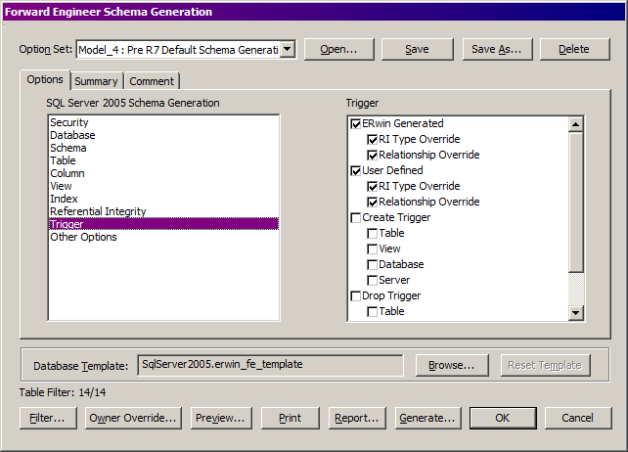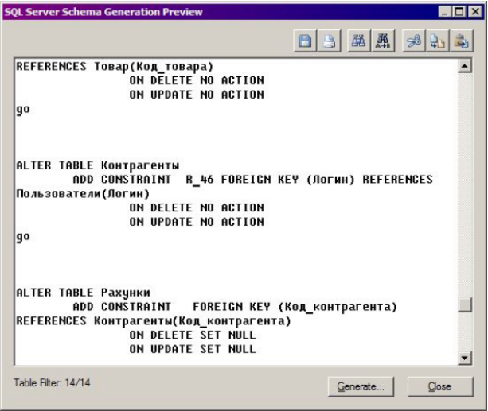

Рис. 11. Настройка и результаты процедуры генерации кода SQL
Формируется список разработанных таблиц и связей между таблицами БД, описание сущностей физической модели в формате табл. 8.
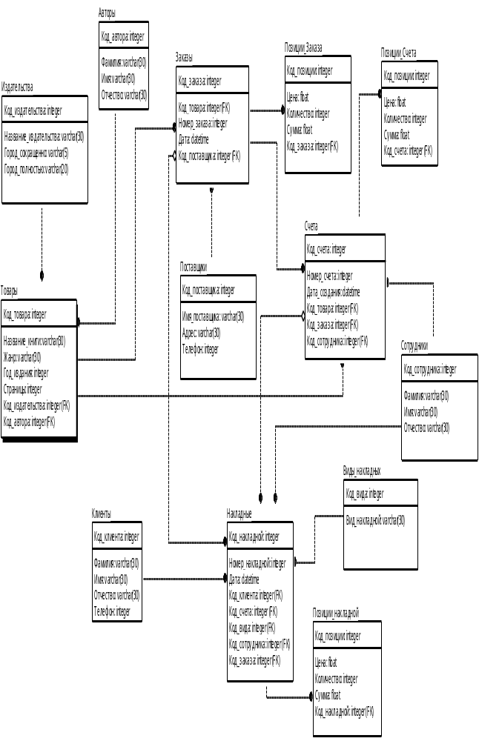
Рис. 12. ER-диаграмма физической модели данных

Задание

- На основе модели классов UML, разработанной при выполнении лабораторной работы №4.1, произвести идентификацию сущностей информационной базы ПС и связей между ними:
- изучить массив нормативно-справочной (условно-постоянной) информации, определить состав соответствующих справочников.
- изучить массив входной (текущей) информации, структурировать его по ключевым сущностям с указанием всех атрибутов.
Как правило, документ с обычным "бумажными" таблицами разбивается по принципу: одна "бумажная" таблица – одна сущность. Соответственно, каждому входному документу, выделенному при выполнении лабораторной работы №1, поставить в соответствие одну сущность или (в результате нормализации) структуру связанных сущностей. Количество сущностей в модели зависит от предметной области.
- При помощи CASE-средства ERWin разработать ER-диаграмму логической модели данных.
- Выполнить сравнительный анализ полученной логической модели с моделью классов, разработанной при выполнении лабораторной работы №4.1. При необходимости скорректировать диаграмму классов.
- Провести нормализацию сущностей логической модели данных и разработать ER-диаграмму физической модели данных. Имена, атрибуты и назначение сущностей физической модели данных привести в формате табл. 8. Сущности разделить на оперативные и справочные. При разработке модели определить сущности, их первичные и внешние ключи и атрибуты, а также связи между сущностями. Цель физического моделирования – это таблицы в нормальных формах высшего, минимум, третьего (НФ3) порядка.
- Средствами ERWin на основе физической модели данных выполнить генерацию SQL-кода для создания реляционной базы данных ПС.
- В соответствии с требованиями технического задания, разработанного при выполнении лабораторной работы №3, провести обоснованный выбор СУБД.
- В выбранной СУБД развернуть БД, доработать её структуру с учетом возможной нормализации отношений, а также доработать структуру таблиц с учетом ограничений на значения полей. Сформировать ER-диаграмму БД.
- Выполнить описание таблиц БД в формате табл. 9 с указанием для всех полей типов данных выбранной СУБД. Столбцы «Условие на значение», «Значение по умолчанию» и «Примечание» заполнять при необходимости.

Таблица 9. Структура таблицы _________
Имя поля | Тип данных | Размер, байт | Условие на значение* | Значение по умолчанию* | Примечание*
* Указанные столбцы не являются обязательными для заполнения

- Выполнить краткое описание таблиц в формате табл. 10. Описание связей в БД и условия целостности данных привести в виде табл. 11. Допустимые типы связей «один-к-одному» и «один-ко-многим».

Таблица 10. Список разработанных таблиц
№  п/п | Имя таблицы | Описание

Таблица 11. Связи между таблицами БД
Родительская таблица |  | Дочерняя таблица |  | Тип связи
Название | Атрибут PK | Название | Атрибут FK | Тип связи

Контрольные вопросы и упражнения

- Что такое информационное обеспечение ПС?
- Что такое информационная база ПС?
- Опишите алгоритм создания информационной базы ПС?
- Какие современные СУБД используются для создания информационной базы ИС?
- Что такое нормализация отношений БД?
- Чем отличается физическая модель данных от логической?
- В чем различия между справочными таблицами и таблицами оперативных данных?

Лабораторная работа №6

Тема: Разработка программного обеспечения ПС

Цель: Приобретение навыков проектирования и разработки программной системы при помощи современных инструментальных средств.

Теоретические положения
6.1. Классификация ПО
Программное обеспечение (ПО) ПС – это комплекс компьютерных программ, обеспечивающих обработку и передачу данных, а также документация по их конфигурированию и применению. Включает в себя системное, служебное, инструментальное, прикладное и специальное ПО.
Системное ПО – это операционные системы, управляющие функционированием средств вычислительной техники, сетевого оборудования и прикладного ПО.
Служебное ПО – это программные средства, выполняющие функции по обслуживанию компьютерной техники и программ других классов: различные утилиты, средства диагностики, антивирусные программы, и т.п.
Инструментальное ПО – это совокупность программных средств, необходимых для проектирования и разработки ПС: CASE, СУБД, интегрированные среды разработки (IDE), интерпретаторы и трансляторы программ, и т.п.
Прикладное ПО – это совокупность программ, необходимых для обеспечения функционирования программ решения задач управления объектом: внешние библиотеки для прикладных программ, средства защиты данных, офисное ПО, графические пакеты, браузеры, а также иные программы необходимые для полноценного использования специального ПО.
При проектировании ПО проводится анализ и обоснованный выбор инструментального ПО (СУБД, IDE, CASE-средства и др.). Для анализа выбирается не менее 2-х современных систем (языков) программирования или инструментальных средств разработки (IDE), которые пригодны для разработки соответствующих программ. Для каждого средства указываются основные возможности и характерные особенности без подробного описания языка программирования, интегрированной среды и т.п. В результате анализа делается вывод, на основании чего выбирается средство разработки специального ПО.
По результатам разработки общесистемного ПО строится его структурная схема в виде древовидной блок-схемы либо организационной диаграммы (рис. 13).
К программному обеспечению, подлежащему разработке в процессе рабочего проектирования, относится категория специального ПО (СПО). СПО – это совокупность программ, непосредственно реализующих алгоритмы решения функциональных задач. СПО разрабатывается при проектировании ПС на базе математического обеспечения и представляет собой программную реализацию моделей, разработанных в при выполнении лабораторной работы №4 и 4.1. Зачастую включает в себя интерфейсные средства: web-страницы, формы, отчеты, модули кода для реализации серверной части СПО, а также запросы, представления, курсоры, хранимые процедуры, макросы и другие модули программного кода. По результатам разработки специального ПО строится его структурная схема в виде диаграммы компонентов UML, либо в произвольной нотации.
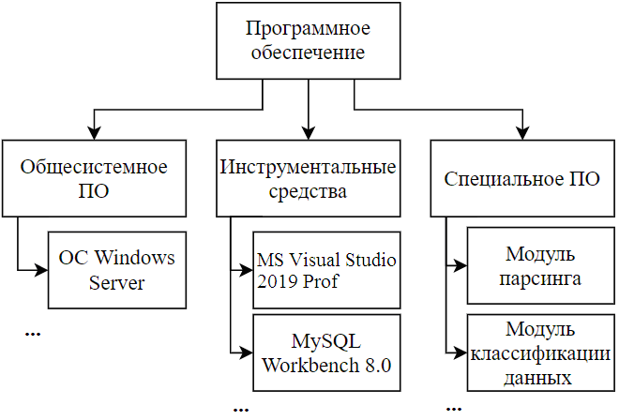
Рис. 13. Структурная схема общесистемного программного обеспечения (пример)
6.2. Диаграммы компонентов UML
Для визуализации статического аспекта физических компонентов ПО и их отношений, а также для специфицирования деталей этих компонентов в UML используются диаграммы компонентов (component diagram). Диаграмма компонентов позволяет определить состав программных компонентов, в роли которых может выступать исходный, бинарный и исполняемый код, и др., а также установить зависимости между ними.
При разработке диаграмм компонентов преследуются такие цели:
- спецификация общей структуры исходного кода системы;
- спецификация исполнимого варианта системы.
Для графического представления компонентов используются прямоугольники. Внутри прямоугольника записывается имя компонента и стереотип. Возможные типы компонентов показаны в табл. 12. Компоненты-файлы на схеме приводятся с указанием расширения.
При спецификации общей структуры исходного кода ПС необходимо учитывать специфику используемого языка программирования. В частности в Java рекомендуется отдельный класс описывать в отдельном файле, несмотря на то, что язык позволяет описывать несколько классов в одном файле и использовать механизм внутренних классов. Диаграмма компонентов, применяемая для рассматриваемой цели, изображена на рис. 14.

Таблица 12. Типы компонентов приложения
Стереотип | Тип компонента
«source» | файл исходного текста программы
«form» | файл интерфейсной формы или web-страницы
«executable» | исполняемый файл
«library» | статическая или динамическая библиотека
«document» | файл документации
«data» | файл данных
«table» | таблица базы данных
«view» | представление как объект базы данных
«file» | любой другой файл, кроме указанных выше в это таблице

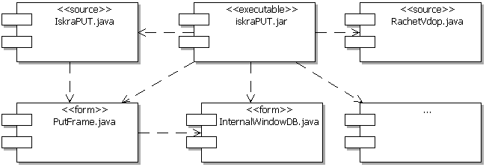
Рис. 14. Фрагмент диаграммы компонентов, специфицирующей структуру исходного кода
На диаграмме компонентов могут быть показаны детали структурной реализации. На рис. 15 представлены варианты структурной организации модуля исходного кода.

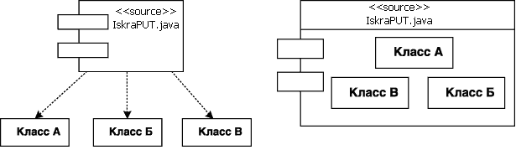
Рис. 15. Способы реализация классов компонентом

Зависимость между программными компонентами может отражать наличие в независимом компоненте описаний классов, которые используются в зависимом компоненте для создания соответствующих объектов. Зависимости могут связывать компоненты и импортируемые этим компонентом интерфейсы, а также различные виды компонентов между собой. Так. например, изображенный на рис. 16 фрагмент диаграммы компонентов отражает отношение зависимости модуля main от импортируемого интерфейса IDialog, который, в свою очередь, реализуется компонентом с именем Library. При этом для второго компонента этот интерфейс является экспортируемым.
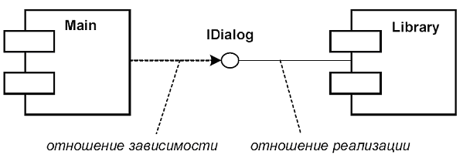
Рис. 16. Фрагмент диаграммы компонентов с отношениями зависимости и реализации

Диаграмма компонентов, отражающая взаимодействие компонентов разных типов нагляднее представляются с использованием стереотипных элементов (пиктограмм). На рис. 17. показан пример такой модели со стереотипными элементами типа «source», «library», «form», «document», «table».
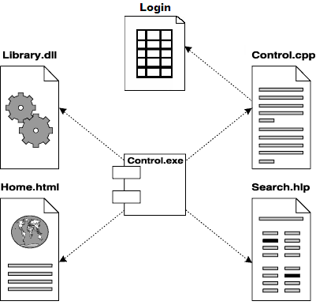
Рис. 17. Зависимость между компонентами приложения с использованием стереотипных элементов

В приложении Д на рис. Д.1 показан пример диаграммы компонентов ПС управления банкоматом.
6.3. Диаграммы развертывания UML

Диаграмма развертывания, или применения (deployment diagram), – это еще один из двух видов диаграмм, используемых при моделировании физических аспектов объектно-ориентированной системы. Такая диаграмма показывает конфигурацию узлов, где производится обработка информации, и то, какие компоненты размещены на каждом узле. Диаграммы развертывания используются для моделирования статического вида системы с точки зрения развертывания. В основном под этим понимается моделирование топологии аппаратных средств, на которых выполняется система. Диаграммы развертывания важны для визуализации, специфицирования и документирования встроенных, клиент-серверных и распределенных систем.
Для графического представления элементов диаграмм развертывания используются параллелепипеды. Внутри параллелепипеда записывается имя и стереотип. Возможные типы компонентов показаны в табл. 13.

Таблица 13. Типы элементов диаграмм развертывания UML
Стереотип | Тип элемента
«processor» | Ресурсоемкий узел
«device» | Нересурсоемкий узел (устройство)
«sensor» | Измерительное устройство (датчик)
«printer» | Печатающее устройство (принтер)
«net» | Сетевая передающая среда
«database» | База данных
«node» | Узел, не попадающий под тип, указанный выше в этой таблице

На рис. 18 показан фрагмент соединения типа «Клиент-Сервер» посредством локальной вычислительной сети.

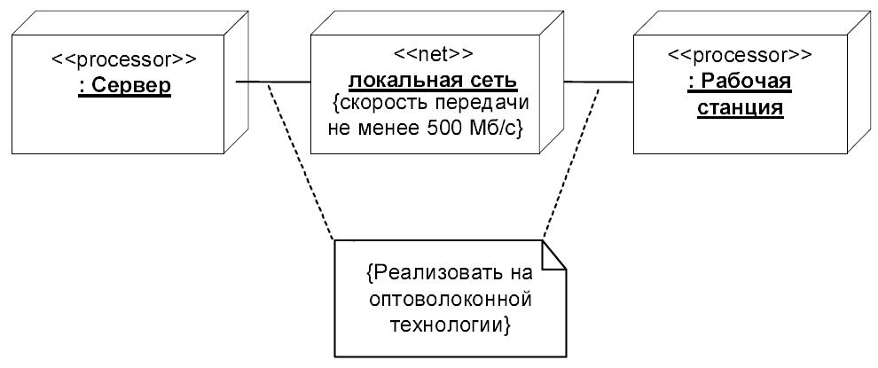

Рис. 18. Фрагмент диаграммы развертывания с соединениями между узлами
Кроме соединений на диаграмме развертывания могут присутствовать отношения зависимости между узлом и размещаемыми на нем компонентами. Подобный способ является альтернативой вложенному изображению компонентов внутри символа узла, что не всегда удобно, поскольку делает этот символ излишне объемным (в качестве примера см. удаленный терминал на рис. Г.2). Поэтому при большом количестве развернутых на узле компонентов соответствующую информацию можно представить в форме отношения зависимости, которая обозначается пунктирной линией (рис. 19).

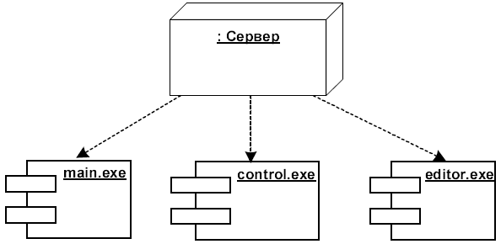

Рис. 19. Диаграмма развертывания с отношением зависимости между узлом и развернутыми на нем компонентами

В приложении Д на рис. Д.2 показана пример диаграммы развертывания ПС управления банкоматом.

Задание
- В соответствии с требованиями технического задания, разработанного при выполнении лабораторной работы №3, провести обоснованный выбор средства разработки специального ПО. Разработать схему общесистемного ПО на подобие схемы, показанной на рис. 13.
- В соответствии с требованиями технического задания, разработанного при выполнении лабораторной работы №3, а также проектными решениями, разработанными при выполнении лабораторных работ №4 и №5, разработать специальное программное обеспечение ПС.
- Выполнить описание разработанных компонентов приложения в виде табл. 14. Типы компонентов указать согласно табл. 12. Имена компонентов-файлов привести с указанием расширения.

Таблица 14. Перечень разработанных компонентов приложения
№ | Имя | Тип | Описание
- Построить структурную схему разработанного приложения в виде диаграммы компонентов UML, выражающую взаимодействие его компонентов с компонентами БД в процессе функционирования приложения.
- Запустить приложение на выполнение. Убедиться в соответствии результатов выполнения приложения требованиям, установленным в техническом задании. При обнаружении логических ошибок задокументировать их и устранить.
- Представить экранные формы компонентов приложения, в том числе отчетов.
- Проанализировать код приложения по критерию сложности. В качестве критерия сложности использовать:
- число модулей (классов) приложения;
- суммарное число переменных подпрограмм (методов классов), включая их формальные параметры;
- суммарное количество операторов подпрограмм (методов классов);
- глубину вложенности структурных операторов ветвления и повторения;
- глубину наследования классов.
- Выполнить описание физических элементов ПС в виде табл. 15. Типы элементов указать согласно табл. 13.

Таблица 15. Перечень узлов программной системы
№ | Имя | Тип | Описание

- Построить диаграмму развертывания UML, выражающую зависимости между узлами ПС и развернутыми на них компонентами из табл. 14.

Контрольные вопросы и упражнения

- Что такое программное обеспечение ПС?
- Каковы отличия между сервисными программами и утилитами?
- Какие типы программных средств относятся к специальному ПО.
- Как происходит разработка программного кода ПС?
- Что такое компиляция и построение программы?
- Как в интегрированной среде программирования осуществляется обнаружение синтаксических ошибок?
- Какова связь компонентов ПО с компонентами ИО разрабатываемой ИС?
- Что такое специальное ПО?
- Какие бывают типы компонентов специального ПО?
- Каково назначение диаграммы компонентов UML?
- Какие бывают типы физических элементов ПС?
- Каково назначение диаграммы развертывания UML?
- Определить сложность заданного фрагмента программного кода.
- Предложить способы оценивания производительности и эффективности программного обеспечения на базе данного кода.

Лабораторная работа №7

Тема: Тестирование программной системы
Цель: Освоение методики тестирования разработанной программной системы в ручном режиме.

Задание
- Выполнить системное пользовательское тестирование работоспособности ПС посредством воздействия на её интерфейсную часть, разработанную при выполнении лабораторной работы №6. При возникновении несоответствий задокументировать их, произвести поиск логических ошибок, разработать тесты для их обнаружения, устранить ошибки.
- Выполнить нагрузочное тестирование программы и оценить эффективность разработанных при выполнении лабораторной работы №6 автоматизированных функций ПС, запросов к БД. В качестве критерия эффективности использовать время выполнения функции. Предварительно подготовить 5 массивов исходных данных на 10, 50, 100, 500 и 1000 записей. Построить графики зависимости времени вычислений от объема исходных данных.
- Выполнить стрессовое тестирование ПС. В случае обнаружения некорректных ситуаций описать их, выявить причины и принять меры к их устранению.
- Разработать модульный тест для проверки работоспособности кода, реализующего автоматизированные функции ПС. Результаты тестирования сохранить в файле test.log.

Теоретические положения
7.1. Тестирование, как способ контроля качества ПО.
Тестирование – это проверка соответствия между реальным и ожидаемым поведением программы в специально заданных условиях. Исходной информацией для тестирования является сведения о том, как программная система должна себя вести, то есть требования к ней или к ее отдельной части. Наиболее распространенным способом тестирования программ является метод черного ящика. При этом реализация системы недоступна тестировщикам, и тестируется только ее интерфейс посредством пользовательского воздействия. Противоположностью данному методу является тестирование методом белого ящика, когда исходный код доступен тестировщикам и используется в качестве источника информации о тестируемой системе. В этом случае на основе требований к системе помимо ее реализации создается (программируется) ее тестовая модель.
По способу реализации тесты могут быть ручными и автоматическими.
Ручной тест – это последовательность действий тестировщика (или разработчика), которую он может воспроизвести и при этом ошибка произойдет. Как правило, в средствах контроля ошибок такие последовательности действий содержатся в некоторой форме описания ошибки.
Автоматический тест – это некоторая программа, которая воздействует на систему и проверяет то или иное ее свойство (функциональное требование).

7.2. Критерии тестирования
В любом случае качество тестирования может оказаться неудовлетворительным – ошибки находятся редко или вообще не находятся ввиду того, что количество возможных состояний программы очень велико, и тестирование не в состоянии покрыть их все.
На практике в реальных проектах, определяют критерии тестирования, которые определяют тот уровень качества, который необходимо обеспечить в данном проекте. Хорошее качество стоит дорого и очевидно, что разное ПО имеет разное качество, например, система управления химическим реактором и текстовый редактор. В силу ограниченности ресурсов на тестирование также целесообразно определить те аспекты ПО, которые наиболее важны как для общей работоспособности системы, так и для удовлетворения заказчика.
При тестировании на некоторых (но не на всех возможных) входных данных применяют принцип факторизации – множество всех возможных входных значений разбивается на значимые с точки зрения тестирования классы и "прогоняются" тесты не на всех возможных входных значениях, но берут по одному набору значений из каждого класса. Например, тестируют некоторую функцию системы на ее граничные значения – очень большие значения параметров, очень маленькие и т.п. Часто факторизацию удобно делать, исходя из требований к данной функции. Также бывает полезно посмотреть на ее реализацию и протестировать ее по разным логическим веткам (порождаемым, например, условными операторами).

7.3. Виды тестирования.
Модульное тестирование – тестируется отдельный модуль, в отрыве от остальной системы. Самый распространенный случай применения – тестирования модуля самим разработчиком, проверка того, что отдельные модули, классы, методы выполняют действительно то, что от них ожидается. Различные среды разработки широко поддерживают средства модульного тестирования. Созданные разработчиком модульные тесты часто включаются в пакет регрессионных тестов и таким образом, могут запускаться многократно.
Интеграционное тестирование – два и более компонентов тестируются на совместимость. Это очень важный вид тестирования, поскольку разные компоненты могут создаваться разными людьми, в разное время, на разных технологиях. Этот вид тестирования должен применяться самими программистами, чтобы, по крайней мере, удостовериться, что все компоненты программы совместимы в первом приближении. Далее тонкости интеграции могут исследовать тестировщики.
Необходимо отметить, что такого рода "ошибки на стыках" непросто обнаруживать и устранять. Во время разработки все компоненты все вместе не готовы, интеграция откладывается, а в конце обнаруживаются трудные ошибки (в том смысле, что их устранение требует существенной работы: реструктуризации, рефакторинга). Здесь выходом является ранняя интеграция системы и в дальнейшем использование практики постоянной интеграции.
Системное тестирование – это тестирование всей системы в целом, как правило, через ее пользовательский интерфейс. При этом могут использовться как ручные, так и автоматические тесты с акцентом на том, как ПО выглядит и работает в целом, удобно ли оно, удовлетворяет ли она ожиданиям заказчика. При этом могут открываться различные дефекты, такие как неудобство в использовании тех или иных функций, забытые или "скудно" понятые требования.
Регрессионное тестирование – тестирование системы в процессе ее разработки и сопровождение на не регресс. То есть проверяется, что изменения системы не ухудшили уже существующей функциональности. Для этого создаются пакеты регрессионных тестов, которые запускаются с определенной периодичностью – например, в пакетном режиме, связанные с процедурой постоянной интеграции.
Нагрузочное тестирование – тестирование системы на корректную работу с большими объемами данных. Например, проверка баз данных на корректную обработку большого (предельного) объема записей, исследование поведение серверного ПО при большом количестве клиентских соединений, эксперименты с предельным трафиком для сетевых и телекоммуникационных систем, одновременное открытие большого числа файлов, проектов и т.д.
Стрессовое тестирование – тестирование системы на устойчивость к непредвиденным ситуациям. Этот вид тестирования нужен далеко не для каждой системы, так как подразумевает высокую планку качества.
Приемочное тестирование – тестирование, выполняемое при приемке системы заказчиком. Более того, различные стандарты часто включают в себя наборы приемочных тестов.

7.4. Разработка модульных тестов на примере языка C#

Среди всех тестов значительную долю занимают именно модульнрые тесты (unit-тесты). В классическом понимании unit-тесты позволяют быстро и автоматически протестировать отдельные части ПО независимо от остальных.
Рассмотрим процесс создания, запуска и настройки набора модульных тестов с помощью платформы модульных тестов Майкрософт для управляемого кода и обозревателя тестов Visual Studio.
Рассмотрим простой пример создания unit-тестов. Для этого создается консольное приложение Calc, которое выполняет деление и суммирование чисел, и класс Calculator, в котором будут производиться математические операции:

using System;
using System.Collections.Generic;
using System.Linq;
using System.Text;

namespace Calc
{
// Выполнение простых математических действий над числами
public class Calculator
{
public double Div(double n1, double n2)
{
// Проверка деления на "0"
if (n2 == 0.0D)
throw new DivideByZeroException();
return n1 / n2;
}

// Получаем результат сложения чисел и их увеличения на единицу
public double AddWithInc(double n1, double n2)
{
return n1 + n2 + 1;
}
}
}

namespace Calc
{
class Program
{
static void Main(string[] args)
{
}
}
}

Так, в методе Div производится операция деления числа n1 на число n2. Если передаваемое число n2 будет равняться нулю, то такая ситуация приведет к исключению. Для этого знаменатель этой операции проверяется на равенство нулю.
Метод AddWithInc производит сложение двух передаваемых чисел и инкрементацию полученного результата суммирования на единицу.
На следующем шаге необходимо добавить в решение проект тестов по шаблону Unit Test Project (.NET Framework) с именем CalcTests.

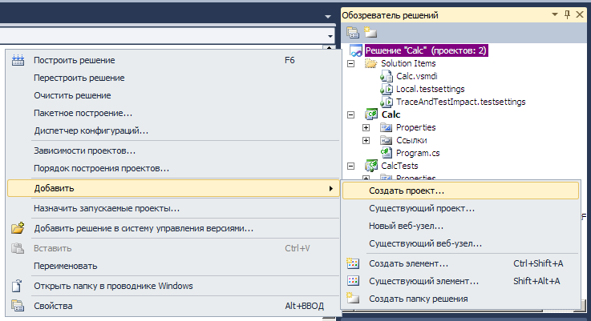

В созданный проект необходимо добавить ссылку на проект Calc (вкладка Проекты).

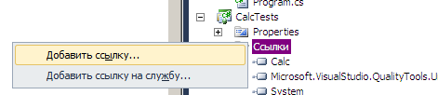

Пустой проект unit-тестов:

using System;
using Microsoft.VisualStudio.TestTools.UnitTesting;
using Calc;

namespace CalcTests
{
[TestClass]
public class UnitTest1
{
[TestMethod]
public void TestMethod1()
{
}
}
}
В проекте Calc содержатся 2 метода, которые надо протестировать на корректность работы. Для этого надо создать 3 теста, которые будут проверять операцию деления двух чисел, операцию деления на нуль и операцию сложения двух чисел и инкрементацию полученной суммы. Итоговый класс UnitTest1:

[TestClass]
public class UnitTest1
{
// Тест проверки метода AddWithInc
[TestMethod]
public void AddWithInc_2Plus3Inc1_Returned6()
{
// arrange
var calc = new Calculator();
double arg1 = 2;
double arg2 = 3;
double expected = 6;
// act
double result = calc.AddWithInc(arg1, arg2);
// assert
Assert.AreEqual(expected, result);
}

// Тест проверки метода Div
[TestMethod]
public void Div_4Div2_Returned2()
{
// arrange
var calc = new Calculator();
double arg1 = 4;
double arg2 = 2;
double expected = 2;
// act
double result = calc.Div(arg1, arg2);
// assert
Assert.AreEqual(expected, result);
}

[TestMethod]
[ExpectedException(typeof(DivideByZeroException),
"Недопустимая операция деления на ноль!")]
public void Div_4Div0_ZeroDivException()
{
// arrange
var calc = new Calculator();
double arg1 = 4;
double arg2 = 0;
// act
double result = calc.Div(arg1, arg2);
// assert
}

}

В тесте AddWithInc_2Plus3Inc1_Returned6 создаются 3 переменные – аргументы, передаваемые в метод AddWithInc, и ожидаемый результат, возвращаемый этим методом. Результат выполнения метода будет записан в переменную result.
На следующем шаге происходит сравнение ожидаемого результата с реальным числом метода AddWithInc. При совпадении результата с ожидаемым числом, то есть числом 6, тест будет считаться положительным и пройденным. Если полученный результат будет отличаться от числа 6, то тест считается проваленным.
В тесте Div_4Div2_Returned2 также создаются два аргумента и ожидаемый результат выполнения метода Div. Если результат деления 4/2 в методе равен 2, то тест считается пройдённым. В противном случае — не пройденным.
Тест Div_4Div0_ZeroDivException будет считаться пройденным в случае возникновения исключения DivideByZeroException – деление на нуль. В отличие от двух предыдущих тестов, в этом тесте нет оператора Assert. Здесь обработка ожидаемого результата производится с помощью атрибута ExpectedException.
Если аргумент 2 равен нулю, то в методе Div возникнет исключение – деление на нуль. В таком случае тест считается пройденным. В случае, когда аргумент 2 будет отличен от нуля, тест считается проваленным.
Для запуска теста необходимо открыть окно Test Explorer (Test -> Windows -> Test Explorer) (Ctrl+, T). В появившемся окне можно увидеть 3 добавленных теста:
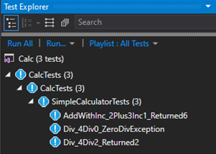
Если в результате запуска всех тестов они выполнятся успешно, в окне Test Explorer отобразятся зеленые пиктограммы, обозначающие успешность выполнения. В противном случае пиктограммы будут красными.

Требования к содержанию отчета.
В подразделе 1 приводятся результаты ручного тестирования посредством проверки работоспособности программы по всем возможным ее ветвям. Для этого требуется инициировать срабатывание всех пунктов меню в определенном порядке.
Представить обнаруженные логические ошибки (при наличии таковых). Для каждой логической ошибки:
- описать ее суть;
- представить тестовую последовательность манипуляций для ее обнаружения (как правило, это подмножество пунктов полной тестовой последовательности);
- представить форму ее проявления в результате применения теста;
- определить форму ее выражения в коде;
- описать способ ее устранения.
В подразделе 2 представить технические характеристики машины, используемой для анализа производительности программы. Привести определенную последовательность действий пользователя (наподобие последовательности проверочных действий в подразделе 1). Привести временные оценки проверок для каждой конфигурации и кратко их прокомментировать. Привести временные оценки нагрузочных проверок в виде сводной таблицы и графика на каждом файле для каждого метода. Прокомментировать результаты выполненного анализа.
В подразделе 3 представить результаты стрессового тестирования с описанием некорректных ситуаций, причинами и способами их устранения.
В подразделе 4 представить код модульных тестов, а также результаты модульного тестирования в виде изображения окна Test Explorer.
В приложении к отчету представить листинг разработанного СПО представить в варианте после тестирования (шрифт Courier New, 10 пт).

Контрольные вопросы и упражнения
- Перечислите и охарактеризуйте методы обеспечения качества программного обеспечения.
- Что такое тестирование компьютерной программы?
- Что такое ожидаемое поведение программы?
- Какие виды тестов и тестирования программного обеспечения применимы к разработанному программному приложению?
- Что такое производительность программного обеспечения?
- Укажите методы и способы оценивания производительности программного обеспечения.
- В чем заключается идентификация ошибок в программе?
- Какими способами можно обнаружить логически ошибки в коде?
- Перечислите показатели, по которым выполняется анализ кода.
- Что понимается под эффективностью программного обеспечения?
- Что понимается под сложностью программного обеспечения?
- Каковы могут быть формы представления результатов оценивания эффективности программного обеспечения?
- От чего зависит эффективность программного обеспечения?
- Что такое модульное тестирование?
- На каком этапе жизненного цикла ПО выполняется unit-тестирование?
- Какие классы используются для реализации модульного тестирования?
- Какими инструментами можно протестировать соответствие фактического и ожидаемого значений?

Лабораторная работа №8

Тема: Документирование и развертывание ПС
Цель: Освоение методики документирования ПС.

Задание.
- Собрать документированные материалы, разработанные при выполнении лабораторных работ №1–7 в единый документ с разбивкой на разделы.
- Описать назначение, технические характеристики, принцип работы и меры безопасности при эксплуатации ПС.
- Составить руководство пользователя.

Теоретические положения
Документирование относится к категории вспомогательных процессов жизненного цикла информационной системы, обеспечивающих выполнение основных процессов жизненного цикла ПС.
При осуществлении рабочего проектирования создаются следующие виды документации:
- функциональные спецификации – описывают функционирование отдельных компонентов ПС и системы в целом в отношении реализации функциональных требований к системе;
- проектные спецификации – раскрывают проектные решения, которые необходимы заказчику для выполнения функций сопровождения ПС;
- руководство пользователя – документ, регламентирующий действия пользователя при работе с ПС.
Документирование часто сопровождается диаграммами UML, которые позволяют визуально описывать приложение, наглядно представлять архитектуру и требования к приложению.
Основное требование к документации – она должна быть понятна и соответствовать функциональной и обеспечивающей структуре ИС. Основные ошибки при документировании ПС изложены в подразделе 3.3 при рассмотрении задачи документирования требований. Это нечеткие формулировки, игнорирование аудитории, для которой предназначена данная документация, а также пропуск важных аспектов, связанных с нефункциональными требованиями.

Контрольные вопросы и упражнения
- Что такое документирование ИС и каково его назначение?
- Какие элементы включает в себя структура документации к ИС?
- Как документируются диаграммы в нотации IDEF0?

Список рекомендуемой литературы
ГОСТы:
- ГОСТ Р ИСО/МЭК 12207–99. ГОСУДАРСТВЕННЫЙ СТАНДАРТ РОССИЙСКОЙ ФЕДЕРАЦИИ. Информационная технология. ПРОЦЕССЫ ЖИЗНЕННОГО ЦИКЛА ПРОГРАММНЫХ СРЕДСТВ.
- ГОСТ Р ИСО/МЭК 15504-1-2009. Информационные технологии. Оценка процессов. Часть 1. Концепция и словарь Текст. Введ. 14.09.2009. – М. : Стандартинформ, 2010. – 19 с.
- ГОСТ 34.601–90. Автоматизированные системы. Стадии создания. В кн.: Информационная технология. Комплекс стандартов и руководящих документов на автоматизированные системы. М.: Комитет стандартизации и метрологии СССР,1991. – с.45-52.
- ГОСТ 34.602–89. Техническое задание на создание автоматизированной системы. В кн.: Информационная технология. Комплекс стандартов и руководящих документов на АС. М.: Комитет стандартизации и метрологии СССР,1991. – с.15-29
- РД 50–34.698–90. Автоматизированные системы. Требования к содержанию документов. В кн.: Информационная технология. Комплекс стандартов и руководящих документов на АС. М.: Комитет стандартизации и метрологии СССР,1991. – с.66-104.
- ГОСТ 19.701–90 (ИСО 5807-85). Схемы алгоритмов, программ, данных и систем. Госстандарт СССР, 1990. – 20 с.

Основная литература:
- Полетайкин, А. Н. Социальные и экономические информационные системы: законы функционирования и принципы построения : учеб. пособие / А. Н. Полетайкин ; Сиб. гос. ун-т телекоммуникаций и информатики. - Новосибирск : СибГУТИ, 2016. - 240 с. : ил.
- Гагарина Л.Г., Кокорева Е.В., Виснадул Б.Д. Технологии разработки программного обеспечения : учеб. пособие; под ред. Л.Г. Гагариной. – М.: ИД "ФОРУМ" : ИНФРА-М, 2012. – 399 с.
- Штерн В. Основы С++.65Методы программной инженерии: Пер. с англ. : монография. – М. : Лори, 2003. – 860с.
- Мартин Р. Чистый код. Создание, анализ и рефакторинг : монография. – СПб.: ПИТЕР, 2012. – 464 с.
- Мартишин С.А., Симонов В.Л., Храпченко М.В. Основы теории надёжности информационных систем : учеб. пособие. – М. : ФОРУМ: ИНФРА-М, 2013. – 254 с. : ил.
- Орлов С.А. Технологии разработки программного обеспечения : Учебник для вузов. – СПб. : ПИТЕР, 2002. – 463 с.
- Лавров С.С. Программирование. Математические основы, средства, теория : монография. – СПб. : БХВ-Петербург, 2001. – 317 с.
- Кнут Д.Э. Искусство программирования: В 3 т. : Пер. с англ. Т.3:Сортировка и поиск : монография / Под ред. Ю.В. Козаченко. – 2-е изд. – М. : Издат.дом "Вильямс", 2003. – 822 с.
- Вернер М. Основы кодирования : учебник / пер. с нем. Д.К. Зигангирова. – М. : Техносфера, 2004. – 286 с.
- Иванова Г.С. Технология программирования : учебник – 3-е изд., перераб. и доп. – М. : Изд-во МГТУ им. Н. Э. Баумана, 2006. – 335 с.
- Липаев В.В. Технологии разработки программного обеспечения. Методологические основы: учебник. – М.: «ТЕИС», 2006 – 608 с.
- Никитин В.А. Управление качеством на базе стандартов ИСО 9000:2000 : монография. – СПб. : ПИТЕР, 2002. – 262 с.

Дополнительная литература:
- Губарев А.В. Информационное обеспечение системы менеджмента качества : моногр. – Москва : Горячая линия-Телеком, 2013. – 132 с. : ил.
- Лодон Дж. Управление информационными системами : учебник. – 7-е изд. – СПб. : ПИТЕР, 2005. – 910 с.
- Кронрод А.С. Беседы о программировании : научно-популярная литература / предисл. Л.А. Кронрод; послеслов. В.Л. Арлазарова. – 2-е изд., стереотип. – М. : УРСС, 2004. – 246 с.
- Гвоздева В.А. Введение в специальность программиста : учебник. – 2-е изд., испр. и доп. – М. : ИД "ФОРУМ"-ИНФРА-М, 2007. – 207 с.
- Вирт Н. Алгоритмы и структуры данных. Новая версия для Оберона + CD : монография / пер. с англ. под ред. Ф.В. Ткачева. – 2-е изд., испр. – М. : ДМК Пресс, 2012. – 272 с.
- Босуэлл Д., Фаучер Т. Читаемый код или Программирование как искусство : монография. – СПб. : ПИТЕР, 2012. – 203 с.
- Зыков С.В. Основы современного программирования. Разработка гетерогенных систем в Интернет-ориентированной среде : учеб.пособие. – 2-е изд.,стер. – М. : Горячая линия-Телеком, 2012. – 444 с.
- Гуриков С.Р. Введение в программирование на языке Visual C# : учеб. пособие. – М. : ФОРУМ-ИНФРА-М, 2013. – 444 с.
- Кузнецов С.М., Малозёмов Б.В. Программирование и основы алгоритмизации : учеб. пособие. – Новосиб. гос. техн. ун-т. – Новосибирск : Изд-во НГТУ, 2006. – 199 с. : ил.
- Кнут Д.Э. Искусство программирования: В 3 т. : Пер. с англ. Т.1:Основные алгоритмы : монография / Под общ. ред. Ю.В.Козаченко. – М. : Издат.дом "Вильямс", 2002. – 712 с.
- Кнут Д.Э. Искусство программирования: В 3 т. : Пер. с англ. Т.2:Получисленные алгоритмы : монография / Под общ. ред. Ю.В.Козаченко. – 3-е изд. – М. : Издат.дом "Вильямс", 2003. – 828 с.
- Макконелл Дж. Основы современных алгоритмов : учеб. пособия / пер. с англ. под ред. С.К. Ландо; доп. М.В. Ульянова. – М. : Техносфера, 2004. – 366 с.

Приложение А – Варианты индивидуальных заданий

- Обменный пункт: сотрудники пункта, виды валют, курсы валют, операции обмена.
- Ювелирный магазин: названия изделий, комитенты (кто сдал изделия на комиссию), журнал сдачи изделий на продажу, журнал покупки изделий.
- Поликлиника: врачи, пациенты, виды болезней, журнал учета прихода пациентов.
- Кондитерский магазин: виды конфет, поставщики, торговые точки, журнал поступления и отпуска товара.
- Автобаза: автомашины, водители, рейсы, журнал выезда машин на рейсы.
- Парикмахерская: клиенты, прайс услуг, сотрудники, кассовый журнал.
- Школа: учителя, предметы, ученики, журнал успеваемости.
- Оплата услуг на дачных участках: виды услуг, список владельцев, сотрудники управления, журнал регистрации оплат.
- Гостиница: проживающие, сотрудники гостиницы, номера, журнал регистрации проживающих.
- Книжный магазин: авторы, книги, продавцы, покупатели, регистрация поступлений и продаж.
- Ремонтная мастерская: виды работ, исполнители, заказы на ремонт, заказчики.
- Аптечный киоск: номенклатура лекарств, работники аптеки, покупатели, журнал регистрации продаж.
- Выставка: стенды, стендисты, экскурсии, посетители.
- Охранная служба: список постов охраны, список охранников, журнал выхода на дежурство, журнал учета замечаний.
- Столовая: продукты, блюда, меню, журнал заказов
- Фото мастерская: заказчики работ, прайс работ, журнал поступления заказов, исполнители.
- Ветеринарная лечебница: список животных, список болезней, список хозяев, журнал посещений.
- Сельское хозяйство: список растений, список угодий, список работников, журнал посевной.
- Холдинг: список регионов, список предприятий, список показателей, журнал учета отчетных данных.
- Фонды предприятия: список основных средств, список категорий основных средств, список материально ответственных лиц, журнал учета состояния основных средств.
- Учет расхода материалов в компании: список статей затрат, список сотрудников, журнал учета расхода канцтоваров, список департаментов.
- Фильмотека: список фильмов, список клиентов, список библиотекарей, журнал выдачи фильмов.
- Цирк: список категорий артистов, список артистов, журнал выхода артистов на работу, список цирковых площадок.
- Спортивные мероприятия: список спортсменов, список видов спорта, список стадионов, журнал учета выступлений спортсменов.
- Компьютерные занятия: список слушателей курсов, список предметов, список преподавателей, журнал учета успеваемости.
- Сбор урожая: список видов продукции, список сборщиков, список бригад, журнал учета сбора урожая.
- Фирма по обслуживанию населения: список заказчиков, список товаров, список разносчиков, журнал заказов.
- Партийная работа: список членов партии, список мероприятий, журнал учета выхода на мероприятие, список городов
- Экономическая база данных: список регионов, список показателей, список отраслей, отчетные статистические данные.
- Журнальные статьи: список тем, список авторов, список названия статей, список журналов.
- Анализ причин заболеваемости: список больных, список болезней, список районов, журнал учета заболевших.
- Отдел кадров: список сотрудников, штатное расписание, список отделов, журнал перемещения сотрудников по службе.
- Расчет нагрузки на преподавателя: список преподавателей, список кафедр, предметов, журнал нагрузки.
- Проектные работы: список проектов, список специалистов, список должностей, журнал учета работ.
- Учет компьютерного оборудования: список типов оборудования, список материально ответственных лиц, список департаментов, журнал регистрации выдачи оборудования.
- Прививки детям: список прививок, список детей, список родителей, журнал учета сделанных прививок.
- Начисление налогов в бюджет: виды налогов, список отраслей, список предприятий, журнал учета поступления налогов.
- Экспертная система: список оцениваемых объектов, список экспертов, список регионов, журнал учета оценок.
- Ремонтная мастерская электронного оборудования: список работ, список мастеров, список запасных частей, журнал учета выполненных работ, список поступившего оборудования.
- Магазин по продаже автомобилей: список фирм производителей, список автомобилей, журнал поступления автомобиля, список водителя пригнавшего машину.
- Автомобильный гараж: список владельцев, список автомобилей, список сторожей, журнал прихода и ухода автомобилей.
- Учет криминогенной ситуации в городе: список районов, список типов преступлений, список дежурных, журнал регистрации преступлений.
- Система здравоохранения: список регионов, список санаториев, список пенсионеров, журнал регистрации выдачи путевок в санатории.
- Туристические агентства: список туров, список стран, список клиентов, журнал регистрации продаж туров.
- Продажа билетов на рейсы: список рейсов, прайс билетов, список компаний, журнал продаж билетов.
- Продажа пиломатериалов: виды пиломатериалов, регионы поставщики, список заказчиков, журнал учета продаж пиломатериалов.
- Склад металлоконструкций: прайс товара металлоконструкций, список поставщиков, список продавцов, журнал учета продаж.
- Система поддержки решений: список экспертов, список тем обсуждений, список департаментов, журнал учета предложений.
- Детский сад: список родителей, список детей, список групп, журнал посещения детского сада.
- Дом творчества молодежи: список кружков, список руководителей, список детей, журнал регистрации посещения кружков.

Приложение Б – Примерное описание объекта информатизации

Характеристика объекта информатизации

Объектом информатизации является ПАО Банк «ФК Открытие». Банк «Открытие» − крупнейший частный банк в России и четвертый по размеру активов среди всех российских банковских групп. Работает на финансовом рынке с 1993 года [1].
Активы банка и его дочерних компаний по международным стандартам финансовой отчётности (МСФО) на 30 июня 2016 года составили 3 087,8 млрд рублей, собственный капитал − 217,8 млрд рублей.
«Открытие» − универсальный коммерческий банк с устойчивой диверсифицированной структурой бизнеса и качественным управлением капиталом.
Банк развивает следующие ключевые направления бизнеса:
- корпоративный;
- инвестиционный;
- розничный;
- малый и средний бизнес;
- приват банкинг.
Особое внимание «Открытие» уделяет высокотехнологичным сервисам. Так, в рамках проекта «Рокетбанк» предлагается полностью дистанционный сервис для физических лиц, а в рамках проекта «Точка» − полностью дистанционное обслуживание для предпринимателей.
Банк «Открытие» был сформирован в результате интеграции более чем десяти банков различного масштаба, в том числе таких крупных федеральных, как НОМОС-БАНК, Ханты-Мансийский банк и банк «Петрокоммерц».
Банк «Открытие» входит в список десяти системообразующих кредитных организаций, утвержденный Центральным банком, а также в список крупнейших компаний мира FORBES Global 2000.
Надежность банка подтверждена рейтингами международных агентств S&P Global (ВВ-) и Moody’s Investors Service (Ba3).
Клиентская база объединенного банка насчитывает свыше 30 000 корпоративных клиентов, 165 000 клиентов малого бизнеса и около 3,2 млн физических лиц, в том числе премиальных клиентов. 470 отделений банка различного формата расположены в 53 экономически значимых регионах России. Значительная часть бизнеса сосредоточена в Москве, Санкт-Петербурге, Тюменской области, Екатеринбурге, Новосибирской области, Хабаровском крае, Волгоградской области.
Ключевым акционером банка «Открытие» является «Открытие Холдинг», который владеет 64,7% голосующих акций (см. рис.). Бенефициарами «Открытие Холдинг» являются: Вадим Беляев, Группа «ИФД Капиталъ», Банк «ВТБ», Группа «ИСТ», Рубен Аганбегян, Александр Мамут. Бумаги банка также находятся в свободном обращении на Московской бирже.

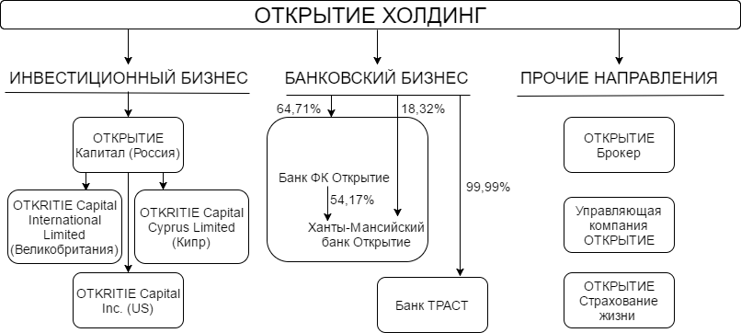

Рисунок − Структура ОАО «Открытие Холдинг»

Главой Наблюдательного совета банка «Открытие» является Дмитрий Ромаев, председателем Правления − Евгений Данкевич.
Банк «Открытие» активно участвует в реализации социально значимых проектов, поддерживая такие направления, как наука (Политехнический музей), образование (Московский государственный университет им. Ломоносова, Европейский университет в Санкт-Петербурге), культура (Малый театр, сотрудничество с автором мультфильма «Ёжик в тумане» Юрием Норштейном), здравоохранение (Фонд помощи хосписам «Вера»), спорт (стратегическое партнерство с ФК «Спартак-Москва», Югорский лыжный марафон).
Для информатизации было выбрано отделение банка в г. Новосибирске, располагающееся по адресу: 630102, г. Новосибирск, ул. Кирова, д. 44.
Контактный телефон: (383) 325-10-85.
Управляющий филиалом: Ермилов Валерий Николаевич.
Главный бухгалтер: Жданов Алексей Владимирович.
Филиал обслуживает как частные, так и юридические лица.
Услуги частным лицам включают в себя:
- срочные переводы по системе «Western Union» в рублях (по России) и в валюте в любую точку мира;
- прием коммунальных платежей;
- оплата услуг операторов мобильной связи;
- оплата кредитов, полученных в других банках;
- автокредитование;
- кредиты по пластиковым картам;
- открытие и ведение текущих рублёвых и валютных счетов;
- предоставление индивидуальных банковских сейфов;
- оформление и обслуживание пластиковых карт;
- денежные вклады;
- ипотечное кредитование;
- инвестиции;
- страхование;
- пенсионный калькулятор;
- сейфовые ячейки;
- операции с иностранной валютой и чеками.
Услуги корпоративным клиентам включают в себя:
- расчётно-кассовое обслуживание, в том числе по системе «Банк-Клиент»;
- широкий выбор кредитных продуктов (кредитные линии, овердрафт, вексельные кредиты, лизинг);
- оперативное проведение валютно-финансовых операций;
- вклады и депозиты для корпоративных клиентов;
- организация процедуры выплаты зарплаты с помощью пластиковых карт;
- оформление пластиковых корпоративных карт международных платёжных систем;
- консалтинговые услуги;
- дистанционное обслуживание;
- инвестиции.
Процессами информатизации являются: расчёт ежемесячного платежа для физических лиц и оценка их кредитоспособности при ипотечном кредитовании.
Ипотечное кредитование − долгосрочный кредит, предоставляемый юридическому или физическому лицу банками под залог недвижимости (земли, производственных и жилых зданий, помещений, сооружений). Самый распространенный вариант использования ипотеки в России − это покупка физическим лицом квартиры в кредит. Закладывается при этом, как правило, вновь покупаемое жилье, хотя можно заложить и уже имеющуюся в собственности квартиру [2].
Цель информатизируемых процессов: рассчитать ежемесячный платёж и проверить кредитоспособность заёмщика.
Ограничения на операции: возраст клиента должен быть не менее 18 лет и не более 65 лет на момент выплаты последнего платежа.

Перечень ссылок
- Банк «Финансовая корпорация Открытие» [Офиц. сайт]. URL: https://www.open.ru (дата обращения: 17.05.2017).
- IPOhelp [Офиц. сайт]. URL: http://www.ipohelp.ru/manual.html (дата обращения: 10.02.2017).

Приложение В – Показатели для оценивания программной системы
(согласно ГОСТ Р ИСО/МЭК 9126-93)
- Целостность – способность системы противостоять (сохранять информационное содержание и однозначность интерпретации смысла) изменениям, искажениям или порче при возникновении сбоев или ошибок.
- Рациональность – подразумевает, что при функционировании оптимальным образом используются имеющиеся в распоряжении системы ресурсы: время, оборудование (память), люди.
- Численность задействованного персонала – количество лиц, задействованных в эксплуатации и обслуживании системы.
- Работоспособность – способность системы выполнять свои функции с эксплуатационными показателями не ниже заданных.
- Производительность – характеристика системы, отражающая ее способность производить определенный объем работ в единицу времени, например, пропускная способность, время ответа, доступность, число продуктов, полученная прибыль, быстродействие.
- Гибкость – Возможность модификации обеспечивающей части системы, обычно возникает по двум причинам: чтобы отразить в системе изменение требований или чтобы исправить ошибки, внесённые ранее в процессе разработки. Гибкость заключается в возможности адаптации, наращивания, изменения средств.
- Открытость – прозрачность функциональной части системы и возможность ее модификации без нарушения процесса функционирования.
- Защищенность (Безопасность) – способность обеспечения защиты данных от разрушения, искажения или преднамеренных фальсификаций злоумышленником. Характеризует возможное отсутствие риска, связанного с нанесением некоторого ущерба
- Потенциальная управляемость – возможность компенсировать возмущение быстрее, чем успеют измениться эти возмущения.
- Наблюдаемость основных параметров управляемого процесса – характеризует степень и глубину отслеживания параметров функционирования системы и основных характеристик объекта управления на всех циклах и этапах работы системы/объекта.
- Надёжность – свойство системы сохранять во времени в установленных пределах значения всех параметров, характеризующих способность системы выполнять требуемые функции в заданных режимах и эксплуатации.
- Степень оперативности и надежности управления – характеризует способность системы и субъекта управления выполнять поставленные задачи в сроки, обеспечивающие эффективное управление объектом. Управление является оперативным, если время, затрачиваемое на решение системой задач, в совокупности со временем, необходимым персоналу на подготовку к реализации управленческих решений, не будет превышать критического времени, диктуемого условиями сложившейся ситуации на объекте. О.у. достигается ускорением процесса сбора и обработки данных о состоянии объекта, принятия решений, планирования прогнозирования социально-экономических показателей.
- Безотказность – свойство системы сохранять работоспособность в течение требуемого интервала времени непрерывно без вынужденных перерывов. Безотказность является наиболее важной компонентой надёжности, так как она отражает способность длительное время функционировать без отказов. Один из показателей надежности системы.
- Живучесть – свойство системы сохранять работоспособность в условиях возмущающих воздействий внешней среды и отказов компонентов системы с минимальной частотой отказов, а в случае их возникновения эффективно восстанавливать утраченные функции и ресурсы.
- Прогрессивность компьютерных и информационных технологий, задействованных в системе
- Наглядность интерфейса – должен быть удобным, интуитивно понятным и продуманным с точки зрения инженерной психологии, эргономики и методов технической эстетики
- Долговечность ― свойство системы сохранять работоспособность до наступления предельного состояния. Зависит от долговечности технических средств и подверженности системы моральному старению.
- Сопровождаемость – отражает возможность проведения конкретных изменений (модификаций) системы. Изменение может включать исправления, усовершенствования или адаптацию компонентов системы к изменениям в окружающей обстановке, требованиях и условиях функционирования.
- Стоимость – овеществленный в товаре труд разработчиков. Определяется количеством труда, материала, энергии и информации, затраченных на производство товаров, и измеряется количеством, например эквивалента рабочего времени.
- Эффективность – получение от функционирования системы существенного технико-экономического, социального или другого эффекта.
- Мобильность – возможность перенесения системы из одного окружения в другое. Окружающая обстановка может включать организационное, техническое или программное окружение, а также условия эксплуатации.
- Наличие тех. поддержки. Введенная в эксплуатацию готовая система требует определенной технической поддержки. Это обусловлено, прежде всего, динамичностью информационных процессов: совершенствованием документооборота, появлением дополнительных структур данных и автоматизированных функций, что является обычным явлением для любых развивающихся систем.

Приложение Г – Состав и содержание технического задания на создание программ (ГОСТ 34.602- 89)
№ п/п | Раздел | Содержание
1 | Общие сведения | - полное наименование программы и ее условное обозначение  - шифр темы или шифр (номер) договора;  - наименование предприятий разработчика и заказчика системы, их реквизиты  - перечень документов, на основании которых создается программа  - плановые сроки начала и окончания работ  - сведения об источниках и порядке финансирования работ  - порядок оформления и предъявления заказчику результатов работ по созданию системы, ее частей и отдельных средств
2 | Назначение и цели создания (развития) программы | - вид автоматизируемой деятельности  - перечень объектов, на которых предполагается использование программы  - наименования и требуемые значения технических, технологических, производственно-экономических и др. показателей объекта, которые должны быть достигнуты при внедрении программы
3 | Характеристика бизнес-процесса | - краткие сведения об объекте автоматизации  - сведения об условиях эксплуатации и характеристиках окружающей среды
4 | Состав и содержание работ по созданию программы | - перечень стадий и этапов работ  - сроки исполнения  - состав организаций — исполнителей работ  - вид и порядок экспертизы технической документации  - программа обеспечения надежности  - программа математического обеспечения
5 | Порядок контроля и приемки программы | - виды, состав, объем и методы испытаний программы  - общие требования к приемке работ по стадиям  - статус приемной комиссии
6 | Требования к составу и содержанию работ по подготовке объекта автоматизации к вводу программы в действие | - преобразование входной информации к машиночитаемому виду  - изменения в объекте автоматизации  - сроки и порядок комплектования и обучения персонала
7 | Требования к документированию | - перечень подлежащих разработке документов  - перечень документов на машинных носителях
8 | Источники разработки | - документы и информационные материалы, на основании которых разрабатывается ТЗ и программы

Приложение Д – Примеры построения диаграмм физической реализации программной системы управления банкоматом

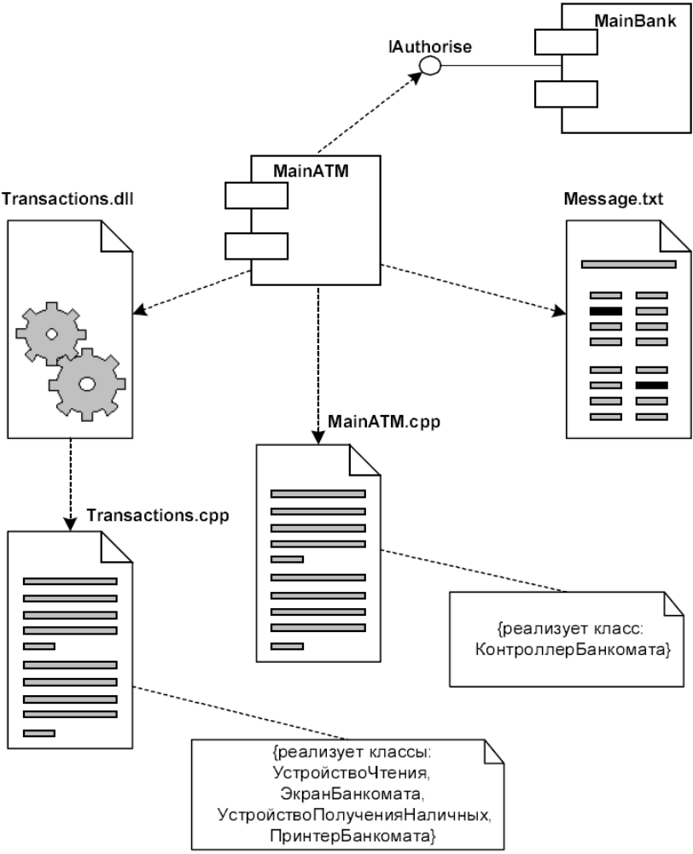

Рис. Д.1. Диаграмма компонентов

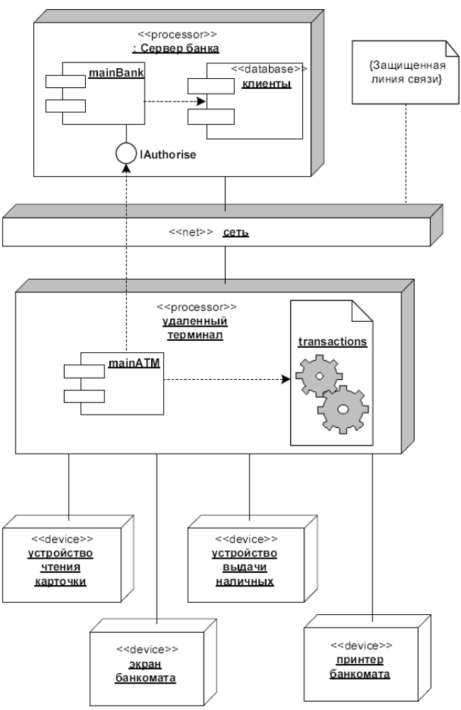
Рис. Д.2. Диаграмма развертывания

